
รายงานโครงงานวิจัยฉบับสมบูรณ์
(กิจกรรมส่งเสริมและสร้างนักเรียนนายร้อยให้เป็นนักวิจัย)

การศึกษาและออกแบบระบบควบคุมอาวุธปืนระยะไกล

โดย

โรงเรียนนายร้อยพระจุลจอมเกล้า

ธันวาคม 2568
รายงานโครงงานวิจัย

การศึกษาและออกแบบระบบควบคุมอาวุธปืนระยะไกล

คณะผู้จัดทำโครงงาน
ร.อ.วรพรต รักคุณ อาจารย์ที่ปรึกษาโครงงาน
นนร.ปพน เข็มเงิน ผู้จัดทำโครงงาน
นนร.อภิวิชญ์ มีช้อย ผู้จัดทำโครงงาน
นนร.อานนท์ ปานขาน ผู้จัดทำโครงงาน
นนร.ณัฐปคัลภ์ เขาบาต ผู้จัดทำโครงงาน
นนร.ชุติพนธ์ พันธุ์นรเศรษฐ ผู้จัดทำโครงงาน
นนร.สิรภพ พวงกระโทก ผู้จัดทำโครงงาน
นนร.นิธิภัทร์ โกศรีรุ่งโรจน์ ผู้จัดทำโครงงาน
นนร.ณัฐวัฒน์ อุปจักร ผู้จัดทำโครงงาน
นนร.พลกฤษณ์ สุจริต ผู้จัดทำโครงงาน

โดย
สาขาวิชา วิศวกรรมเครื่องกล
กองวิชา วิศวกรรมเครื่องกล ส่วนการศึกษา
โรงเรียนนายร้อยพระจุลจอมเกล้า
หัวข้อโครงงานวิจัย การศึกษาและออกแบบระบบควบคุมอาวุธปืนระยะไกล
ผู้จัดทำ 1. นนร.ปพน เข็มเงิน
2. นนร.อภิวิชญ์ มีช้อย
3. นนร.อานนท์ ปานขาน
4. นนร.ณัฐปคัลภ์ เขาบาต
5. นนร.ชุติพนธ์ พันธุ์นรเศรษฐ
6. นนร.สิรภพ พวงกระโทก
7. นนร.นิธิภัทร์ โกศรีรุ่งโรจน์
8 .นนร.ณัฐวัฒน์ อุปจักร
9. นนร.พลกฤษณ์ สุจริต
สาขาวิชา วิศวกรรมเครื่องกล
กองวิชา วิศวกรรมเครื่องกล ส่วนการศึกษา โรงเรียนนายร้อยพระจุลจอมเกล้า
อาจารย์ที่ปรึกษา 1. ร.อ.วรพรต รักคุณ
2. พ.อ. ผศ.ประวิทย์ ทองพูน
3. พ.อ. รศ. ดร.อาศิส บุณยะประภัศร
4. พ.ต. ผศ. ดร.ปริญญา เกียรติภาชัย
5. พ.ต.กันต์ธร พรหมสถิต
6 .ร.ต.วีรชัย เสงี่ยมไพศาลกิจ
7. ผศ.ดร.ธันยเศรษฐ เศรษฐบุตร

คณะกรรมการสอบโครงงานวิจัย เห็นสมควรให้โครงงานวิจัยฉบับนี้เป็นส่วนหนึ่งของการศึกษาตามหลักสูตร .............................สาขา วิศวกรรม กองวิชา วิศวกรรมเครื่องกล
ส่วนการศึกษา โรงเรียนนายร้อยพระจุลจอมเกล้า

พ.อ. ............................................... ประธานกรรมการ/ผู้อำนวยการกองวิชา
( อรรถพล จินดาทรัพย์ )

พ.อ. ................................................ กรรมการ
( บุญอนันต์ อนันต์เสาวภาคย์ )

ร.อ. ................................................ กรรมการ
( วสวัตติ์ เสาวดี )

ร.อ. .............................................. กรรมการ/อาจารย์ที่ปรึกษา
( วรพรต รักคุณ )

Project Title Study and Design of Mechanism and Control System of
Remote Controlled Weapon Station
Reseacher’s name 1. Cadet Papon Khemngoen
2. Cadet Apiwit Meechoy
3. Cadet Arnon Pankhan
4. Cadet Natpakan Khaobart
5. Cadet Chutipon Pannoraset
6. Cadet Sirapop Puangkratoke
7. Cadet Nitipat Kosrirungroj
8. Cadet Nutthawat Upajak
9. Cadet Phonkrit Sujarit
Academic Degree Mechanical Engineering, Academic Division, CRMA
Adviser 1. Capt. Woraprot Rukkhun
2. Col. Asst. Prof.Prawit Thongpoon
3. Col. Assoc. Prof. Dr.Arsit Boonyaprapasorn
4. Maj. Asst. Prof. Dr.Parinya Kiatpachai
5. Maj. Guntorn Promsatit
6. 2Lt. Weerachai Sangiamphaisankit
7. Asst. Prof. Dr.Thanyaset Settabud

Accepted by the Academic Division, Chulachomklao Royal Military Academy
in Partial Fulfillment of the Requirements for the Bachelor’s Degree (for the Degree of ............................................ Department of Mechanical Engineering, Academic Division, Chulachomklao Royal Military Academy)

Project Examining Committee
Col. .......................................... Chairperson/Head of Department
( Atthaphon Jindasap )

Col. .......................................... Member
( Boonanan Anansauwapak )

Capt. ......................................... Member
( Wasawat Saowadee )

Capt. .......................................... Member/Project Advisor
( Woraprot Rukkhun )
ชื่อโครงงานวิจัย การศึกษาและออกแบบระบบควบคุมอาวุธปืนระยะไกล
ผู้จัดทำโครงงาน 1. นนร.ปพน เข็มเงิน
2. นนร.อภิวิชญ์ มีช้อย
3. นนร.อานนท์ ปานขาน
4. นนร.ณัฐปคัลภ์ เขาบาต
5. นนร.ชุติพนธ์ พันธุ์นรเศรษฐ
6. นนร.สิภพ พวงกระโทก
7. นนร.นิธิภัทร์ โกศรีรุ่งโรจน์,
8. นนร.ณัฐวัฒน์ อุปจักร
9. นนร.พลกฤษณ์ สุจริต
อาจารย์ที่ปรึกษา ร.อ.วรพรต รักคุณ
ปริญญา วิศวกรรมศาสตร์บัณฑิต

บทคัดย่อ

สถานีควบคุมอาวุธระยะไกล (Remote controlled weapon station; RCWS) เป็นระบบที่ช่วยเพิ่มประสิทธิภาพและความปลอดภัยในการยิงสำหรับกำลังพล โดยกองทัพบกไทยได้นำระบบนี้มาติดตั้งกับรถเกราะ M1126 Stryker เพื่อลดความเสี่ยงการบาดเจ็บของพลประจำรถ อีกทั้งกองทัพบกไทยมีอาวุธปืนเล็กยาวหลายประเภทที่ยังสามารถใช้งานได้ที่ปลดประจำการและถูกเก็บไว้ในคลัง หนึ่งในนั้นคืออาวุธปืนเล็กยาว M16 A1 จากประโยชน์ของ RCWS และปืนไรเฟิล M16 A1 ที่ปลดประจำการแล้วแต่ยังใช้งานได้ คณะผู้วิจัยจึงมีแนวคิดที่จะพัฒนาสถานีควบคุมอาวุธระยะไกลที่ติดตั้งด้วยปืน M16 A1 สำหรับภารกิจป้องกันหรือรักษาความปลอดภัย โดยใช้ชิ้นส่วนอุตสาหกรรมราคาไม่แพงและหาได้ง่ายมาประกอบ ในการศึกษานี้ได้มีการพัฒนาระบบ RCWS ที่ใช้กลไกแขนกล 2 แกนที่ขับเคลื่อนด้วย สเต็ปมอเตอร์ (Stepper motor) ผ่านสายพานไทม์มิ่ง (Timing belt) ส่วนชุดลั่นไกใช้ระบบ นิวเมติกส์ การควบคุมทั้งหมดทำผ่าน Joystick หรือ Joypad ที่เชื่อมต่อกับคอมพิวเตอร์ กล้อง webcam สองตัวถูกติดตั้งบนปืน ตัวแรกทำหน้าที่เป็นกล้องเล็ง ส่วนอีกตัวทำหน้าที่เป็นกล้องตรวจการณ์ นอกจากนี้ยังมีกล้องวงจรปิดเพื่อตรวจสอบการทำงานของระบบ จากการทดสอบพบว่าระบบสามารถควบคุมและเล็งผ่านกล้องได้บนหน้าจอคอมพิวเตอร์ และสามารถยิงถูกเป้าหมายในระยะ 1,000 นิ้วได้ หากมีการออกแบบและปรับปรุงชุดจับยึด จะสามารถติดตั้งปืนไรเฟิลแบบอื่น ๆ ได้ และหากนำไปติดตั้งบนฐานเคลื่อนที่ก็จะยิ่งเพิ่มประสิทธิภาพมากขึ้น

คำสำคัญ : การควบคุมด้วยคอมพิวเตอร์, ปืนเล็กยาวเอ็ม 16 เอ 1, สถานีอาวุธควบคุมระยะไกลทั่วไป, แขนกลแบบสององศาอิสระ

Project Title Study and Design of Mechanism and Control System of Remote
Controlled Weapon Station
Researcher’s name 1.Cadet Papon Khemngoen
2. Cadet Apiwit Meechoy
3. Cadet Arnon Pankhan
4. Cadet Natpakan Khaobart
5. Cadet Chutipon Pannoraset
6. Cadet Sirapop Puangkratoke
7. Cadet Nitipat Kosrirungroj
8. Cadet Nutthawat Upajak
9. Cadet Phonkrit Sujarit
Academic Degree Mechanical Engineering, Academic Division, CRMA
Adviser Capt. Woraphot Rakkhun

Abstract

A Remote Control Weapon Station (RCWS) is a system that enhances the efficiency and safety of personnel fire. The Royal Thai Army has installed this system on its M1126 Stryker armored vehicle to reduce the risk of injury to the crew. The Royal Thai Army also has several serviceable rifles that are decommissioned and stored in storage, one of which is the M16 A1 rifle. Based on the advantages of the RCWS and the decommissioned but serviceable M16 A1 rifle, the researchers proposed developing a Remote Control Weapon Station mounted on the M16 A1 rifle for defense or security missions, using inexpensive and readily available industrial components. In this study, a two-axis robotic arm driven by a stepper motor via a timing belt was developed, while the trigger assembly is pneumatic. All controls are performed via a joystick or joypad connected to a computer. Two webcams are mounted on the gun, one serving as a scope and the other as a surveillance camera. A closed-circuit television (CCTV) is also provided to monitor the system's operation. Testing revealed that the system can be controlled and aimed via the cameras on a computer screen. It can hit targets at a distance of 1,000 inches. If the mounting kit is designed and improved, it can be fitted with other rifles and if mounted on a mobile base, it will be even more effective.

Keyword : Computer control, M16A1 rifle, universal remote-controlled weapon station, two-degree-of-freedom robotic arm

กิตติกรรมประกาศ

โครงงานวิจัยเรื่อง การศึกษาและออกแบบระบบควบคุมป้อมปืนระยะไกล ที่จัดทำในครั้งนี้ได้รับการสนับสนุนจากกองทุนฯ จากงบประมาณตามหลักสูตรประจำปี 2568 ซึ่งมอบให้กับนักเรียนนายร้อย ชั้นปีที่ 4 สาขาวิศวกรรมเครื่องกล ประจำปีการศึกษา 2568 เพื่อจัดทำโครงงานวิจัยประกอบการศึกษาในหลักสูตรของโรงเรียนนายร้อยพระจุลจอมเกล้า โดยโครงงานนี้สามารถดําเนินการได้ด้วยความอนุเคราะห์และการสนับสนุนเป็นอย่างยิ่งจาก ร.อ. วรพรต รักคุณ อาจารย์ที่ปรึกษาวิจัย และ พอ.ผศ.ดร. อาศิส บุณยะประภัศร รวมถึงอาจารย์ที่ปรึกษาร่วมทุกท่าน ซึ่งได้กรุณาให้คําปรึกษา ความรู้ ข้อคิดข้อแนะนําในการปรับปรุงแก้ไขข้อบกพร่อง รวมถึงชี้แนะแนวทางในการดําเนินโครงงาน และตรวจทานเล่มโครงงานจนกระทั่งเนื้อหาเสร็จสมบูรณ์
คณะ นนร.ผู้จัดทำ ขอขอบพระคุณ พ.อ. อรรถพล จินดาทรัพย์ ประธานกรรมการและกรรมการสอบโครงงานทุกท่านเป็นอย่างสูง ที่สละเวลาเพื่อเป็นกรรมการสอบ ขอขอบพระคุณคณาจารย์และเจ้าหน้าที่ทุกท่านในสาขาวิชาวิศวกรรมเครื่องกล ส่วนการศึกษา โรงเรียนนายร้อยพระจุลจอมเกล้า ที่ได้มอบคำแนะนำในการปรับปรุงแก้ไข รวมถึงคณะผู้จัดทำทุกท่านที่มุ่งมั่นอุตสาหะในการดําเนินโครงงานให้สําเร็จ

คณะผู้จัดทํา
ธันวาคม 2568

สารบัญ

 |  | หน้า
บทคัดย่อภาษาไทย |  | ฉ
บทคัดย่อภาษาอังกฤษ |  | ซ
กิตติกรรมประกาศ |  | ญ
สารบัญ |  | ฎ
สารบัญตาราง |  | ฐ
สารบัญภาพ |  | ฑ
บทที่ 1 บทนํา
 | 1.1 ความเป็นมาและความสําคัญของปัญหา | 1
 | 1.2 วัตถุประสงค์การวิจัย | 6
 | 1.3 ขอบเขตการวิจัย | 6
 | 1.4 สมมติฐานการวิจัย | 7
 | 1.5 ข้อจํากัดการวิจัย | 7
 | 1.6 นิยามศัพท์เฉพาะ | 7
 | 1.7 ประโยชน์ที่จะได้รับ | 8
บทที่ 2 ทฤษฎีและวรรณกรรมที่เกี่ยวข้อง
 | 2.1 SSH (Secure Shell) Protocol | 9
 | 2.2 กล้อง | 13
 | 2.3 Raspberry Pi | 15
 | 2.4 โครงสร้าง (Structure) | 17
 | 2.5 ปืนเล็กยาว M16 A1 | 19
 | 2.6 ระบบนิวเมติกส์ | 21
 | 2.7 เซอร์โวมอเตอร์ (Servomotor) | 23
 | 2.8 ทฤษฎีพื้นฐานของระบบสั่นสะเทือน | 25

สารบัญ (ต่อ)
 |  | หน้า
บทที่ 3 การดําเนินการวิจัย
 | 3.1 การออกแบบของระบบและขั้นตอนการดำเนินงาน | 29
 | 3.2 การออกแบบและวิเคราะห์ระบบกลไก | 31
 | 3.3 การออกแบบระบบควบคุมความแม่นยำสูง | 33
 | 3.4 การออกแบบระบบสื่อสารและซอฟต์แวร์ | 35
 | 3.5 การทดสอบและประเมินผล | 35
บทที่ 4 ผลการดําเนินการวิจัย
 | 4.1 ผลการทดสอบ | 39
 | 4.2 การวิเคราะห์ข้อมูล | 48
บทที่ 5 สรุปผลการวิจัย อภิปรายผล และข้อเสนอแนะ
 | 5.1 สรุปผลการวิจัย | 49
 | 5.2 อภิปรายผล | 49
 | 5.3 ข้อเสนอแนะ | 51
บรรณานุกรม |  | 52
ภาคผนวก
 | ผนวก ก โปรแกรม | 55
 | ผนวก ข ผลการทดลอง | 57

สารบัญตาราง
ตารางที่ |  | หน้า
 | 4.1 แสดงถึงจำนวนคลิกในการปรับกล้องให้ปืนสามารถเล็งยิงได้เข้าเป้า | 39
 | 4.2 แสดงถึงการสรุปแรงจากปืนที่โครงสร้างได้รับ | 48

สารบัญภาพ
ภาพที่ |  | หน้า
 | 1.1 สถานีอาวุธควบคุมระยะไกลของฝ่ายเยอรมันในช่วงสงครามโลกครั้งที่สอง | 2
 | 1.2 สถานีอาวุธควบคุมระยะไกลของฝ่ายอเมริกาในช่วงสงครามโลกครั้งที่สอง | 3
 | 1.3 สถานีอาวุธควบคุมระยะไกลในปัจจุบัน | 4
 | 3.1 แสดงถึงภาพรวมและการทำงานของระบบ | 29
 | 3.2 รูปการออกแบบต้นแบบของ RCWS | 31
 | 3.3 รูปภาพของ RCWS เมื่อสร้างเรียบร้อย | 32
 | 3.4 รูปภาพของ RCWS เมื่อสร้างเรียบร้อย | 33
 | 3.5 แสดงการตรวจจับวัตถุเพื่อช่วยผู้ควบคุมในการตัดสินใจ | 33
 | 3.6 การนำ RCWS มาทำการทดสอบจริง | 36
 | 3.7 การติดตั้ง M16A1 เข้ากับ RCWS | 36
 | 3.8 ผลลัพธ์จากการยิงด้วยกระสุนจริง | 37
 | 3.9 การวัดความหน่วง(LATENCY)เมื่อทำการเชื่อมต่อ | 37
 | 4.1 ภาพแบบจำลองของRCWS | 39
 | 4.2 การควบคุมโปรแกรมโดยการใช้MOUSE | 40
 | 4.3 การควบคุมโปรแกรมโดยการใช้ JOYSTICK | 40
 | 4.4 การควบคุมโปรแกรมโดยการใช้ JOYSTICK | 41
 | 4.5 แบบจำลองของ RCWS ที่ได้ออกแบบด้วย โปรแกรมออกแบบ 3 มิติ | 41
 | 4.6 ผลจากการยิงปืนครั้งที่ 1 และวัดการรับแรงของโครงสร้าง | 42
 | 4.7 ผลจากการยิงปืนครั้งที่ 2 และวัดการรับแรงของโครงสร้าง | 42
 | 4.8 ผลจากการยิงปืนครั้งที่ 3 และวัดการรับแรงของโครงสร้าง | 43
 | 4.9 ผลจากการยิงปืนครั้งที่ 4 และวัดการรับแรงของโครงสร้าง | 43
 | 4.10 ผลจากการยิงปืนครั้งที่ 5 และวัดการรับแรงของโครงสร้าง | 44
 | 4.11 ผลจากการยิงปืนครั้งที่ 6 และวัดการรับแรงของโครงสร้าง | 44
 | 4.12 ผลจากการยิงปืนครั้งที่ 7 และวัดการรับแรงของโครงสร้าง | 45
 | 4.13 ผลจากการยิงปืนครั้งที่ 8 และวัดการรับแรงของโครงสร้าง | 45
 | 4.14 ผลจากการยิงปืนครั้งที่ 9 และวัดการรับแรงของโครงสร้าง | 46
 | 4.15 ผลจากการยิงปืนครั้งที่ 10 และวัดการรับแรงของโครงสร้าง | 46
 | 4.16 ผลจากการวัดการรับแรงของโครงสร้างทั้งหมด | 47

บทที่ 1
บทนํา

1.1 หลักการและเหตุผล

1.1.1 ความเป็นมา
ระบบ Remote-Controlled Weapon Station (RCWS) หรือ ระบบสถานีอาวุธควบคุมระยะไกล เป็นเทคโนโลยีที่พัฒนาขึ้นเพื่อเพิ่มประสิทธิภาพและความปลอดภัยในการปฏิบัติการทางทหาร โดยเฉพาะอย่างยิ่งในด้านการยิงปืนเล็กและอาวุธขนาดกลาง สถานีอาวุธควบคุมระยะไกลช่วยให้ผู้ปฏิบัติงานสามารถควบคุมและยิงอาวุธได้จากระยะไกลผ่านระบบควบคุมที่ติดตั้งภายในยานพาหนะหรือฐานปฏิบัติการ แนวคิดของการควบคุมอาวุธระยะไกลนั้นมีมานานแล้ว โดยปรากฏให้เห็นในรูปแบบของป้อมปืนที่ควบคุมด้วยมือ หรือระบบควบคุมระยะไกลแบบง่ายๆ ในสงครามโลกครั้งที่สอง ติดตั้งภายในยานพาหนะต่างๆเช่น รถถัง รถบรรทุก รถลำเลียงพล หรือเครื่องบิน ในช่วงเวลาดังกล่าว ทั้งฝ่ายเยอรมัน (รูปที่ 1) และฝ่ายอเมริกา (รูปที่ 2) มีแนวคิดในการพัฒนาสถานีอาวุธควบคุมระยะไกลใกล้เคียงกัน หลังจากสงครามโลกครั้งที่สอง เทคโนโลยีอิเล็กทรอนิกส์และคอมพิวเตอร์เริ่มพัฒนาอย่างรวดเร็ว ทำให้ระบบควบคุมอาวุธระยะไกลมีความซับซ้อนและแม่นยำมากขึ้น โดยเฉพาะอย่างยิ่งในช่วงสงครามเย็นที่ประเทศมหาอำนาจต่างพัฒนาอาวุธและระบบป้องกันตนเองอย่างต่อเนื่อง ในปัจจุบันสถานีอาวุธควบคุมระยะไกล ได้รับการพัฒนาอย่างต่อเนื่องและมีการนำไปใช้งานอย่างแพร่หลายในกองทัพทั่วโลก [1] (รูปที่ 3) โดยมีการติดตั้งบนรถถัง รถบรรทุก เรือรบ และฐานปฏิบัติการแบบเคลื่อนที่ ทำให้การปฏิบัติการทางทหารมีความยืดหยุ่นและมีประสิทธิภาพมากขึ้น มีการติดตั้งเซนเซอร์ช่วยเหลือในการรักษาเสถียรภาพของสถานี การมองเห็นและเล็งเป้าของกำลังพลมากมาย เช่น กล้องมองกลางคืน กล้องตรวจวัดอุณหภูมิ กล้องกำลังขยายสูง อุปกรณ์วัดระยะด้วยเลเซอร์ ระบบรักษาระดับ ระบบล็อกเป้าและติดตามเป้าหมาย และมีความสามารถในการรองรับปืนหลากหลายขนาด ตัวอย่างเช่น ระบบ FLW ของประเทศเยอรมัน ระบบ SWARM Remote Weapon System (Stabilized Weapon And Reconnaissance Mount) ของสหราชอาณาจักร ระบบ Samson และระบบ Typhoon ของประเทศอิสราเอล ระบบ ZSSW-30 ของประเทศโปแลนด์ ระบบ Saab Trackfire ของประเทศสวีเดน ระบบ RESPATI Mk. III ของประเทศอินโดนีเซีย และระบบ Remax ของประเทศบราซิล เป็นต้น
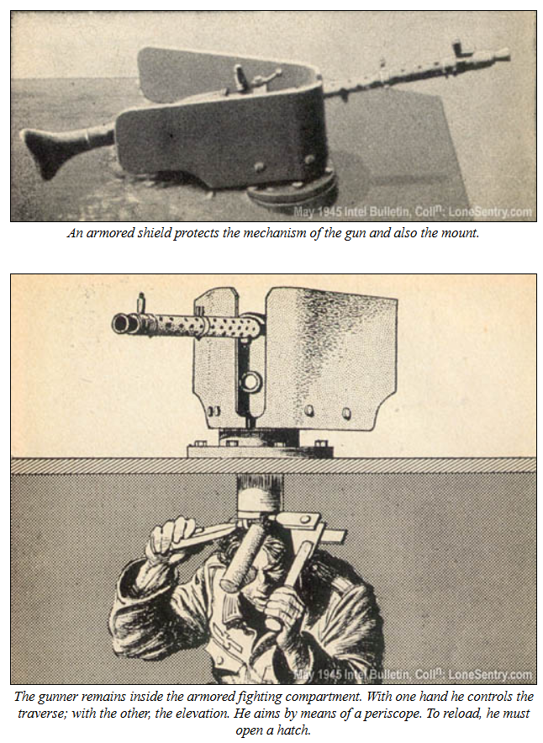
ก)

ข)
ภาพที่ 1.1 สถานีอาวุธควบคุมระยะไกลของฝ่ายเยอรมันในช่วงสงครามโลกครั้งที่สอง ปืนกลขนาดเบา M.G.34 ติดตั้งในรถถัง ก) มีเกราะป้องกันกลไกปืนกลและจุดยึด ข) ผู้ยิงจะอยู่ภายในเกราะรถถัง เล็งเป้าผ่านกล้อง periscope และควบคุมปืนกลผ่านกลไกทางกล อย่างไรก็ตามการบรรจุกระสุนยังต้องกระทำจากภายนอกเกราะรถถัง [1]
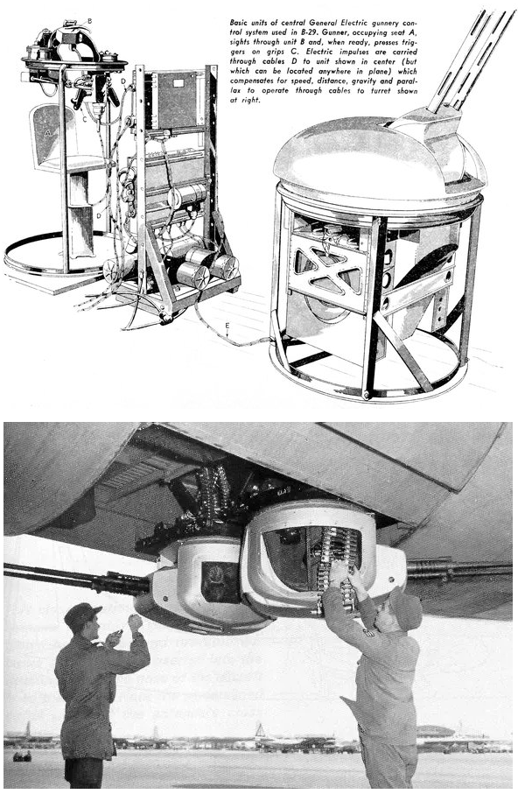
ภาพที่ 1.2 สถานีอาวุธควบคุมระยะไกลของฝ่ายอเมริกาในช่วงสงครามโลกครั้งที่สอง ระบบควบคุมที่ทันสมัยถูกติดตั้งบนเครื่องบินทิ้งระเบิด B-29 ระบบดังกล่าวผู้ควบคุมไม่จำเป็นต้องควบคุมกลไกขนาดใหญ่ของป้อมปืนโดยตรงและนั่งควบคุมจากพื้นที่เปิดของตัวถังเครื่องบิน ผู้ควบคุมเล็งเป้าผ่านกล้องพร้อมระบบช่วยเล็งเป้าควบคุมด้วยคอมพิวเตอร์ ควบคุมป้อมปืนจะกระทำผ่านกลไกและส่งสัญญาณผ่านสัญญาณไฟฟ้าไปยังป้อมปืนที่ถูกติดตั้งในตำแหน่งที่อยู่ไกลออกไป [2]
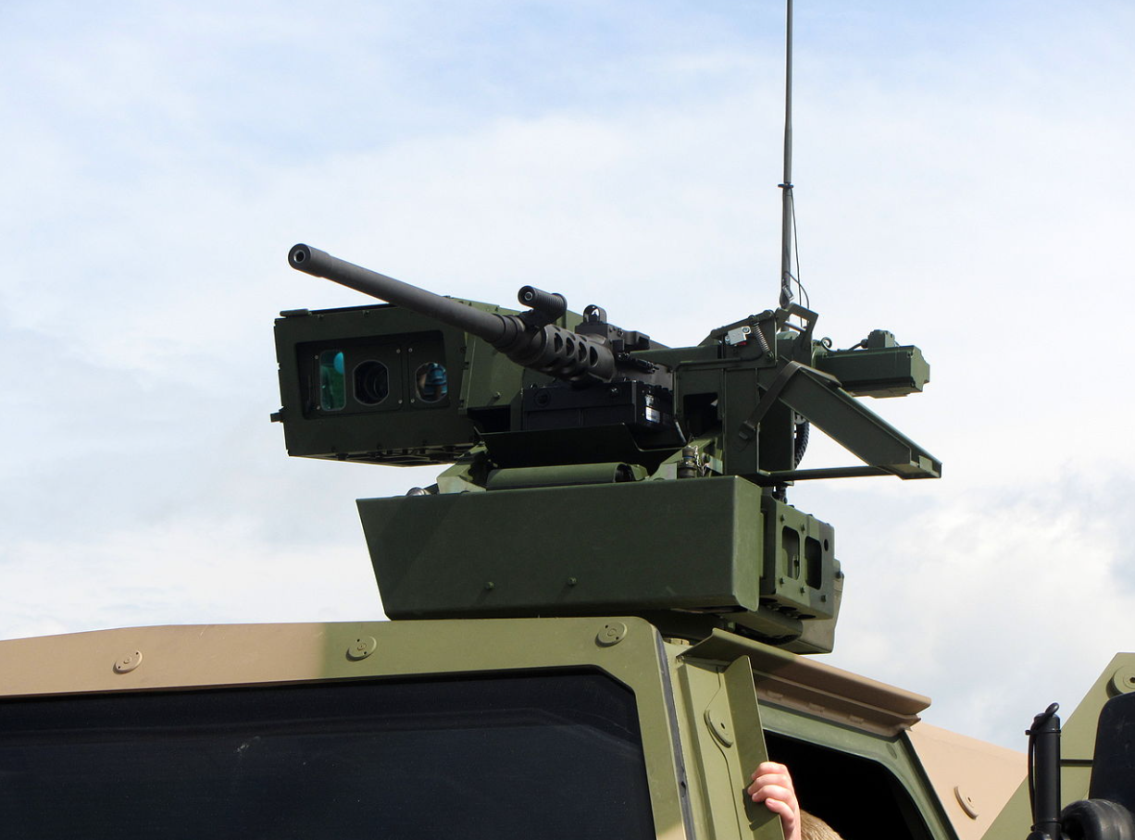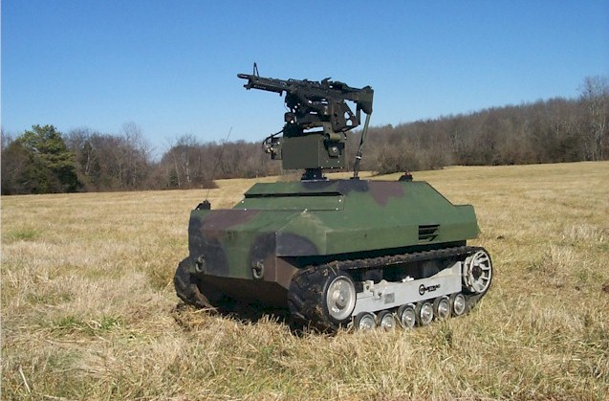
ก) ข)
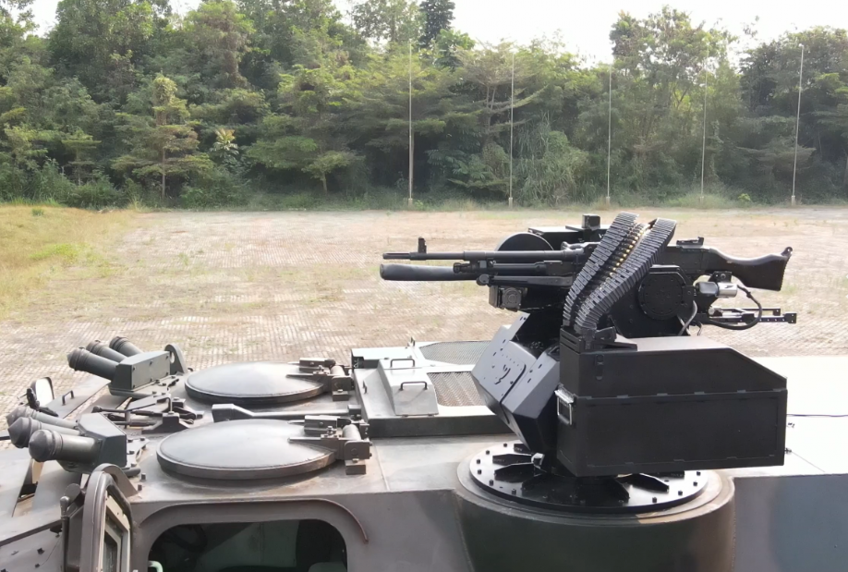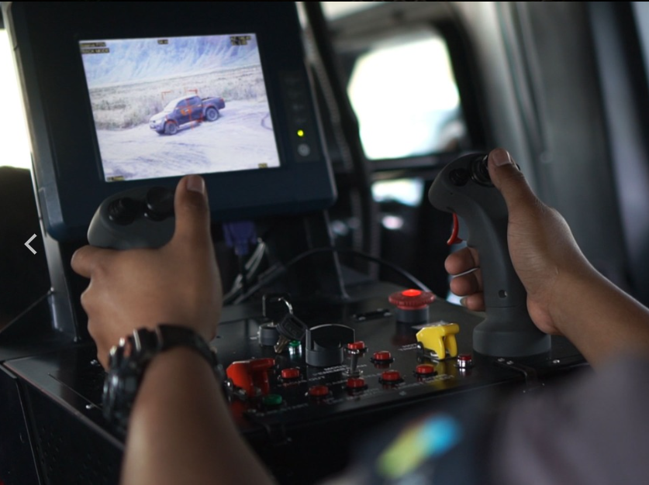
ค)
ภาพที่ 1.3 สถานีอาวุธควบคุมระยะไกลในปัจจุบัน ก) ระบบ FLW ของประเทศเยอรมัน [4] ข) ระบบ SWARM Remote Weapon System (Stabilized Weapon And Reconnaissance Mount) ของสหราชอาณาจักร [5] ค) ระบบ RESPATI Mk. III ของประเทศอินโดนีเซีย [6]

1.1.2 ปัญหาและสาเหตุ
ปัจจุบันการใช้งานอาวุธในสนามรบหรือพื้นที่ปฏิบัติการยังต้องอาศัยผู้ปฏิบัติการควบคุมโดยตรง ส่งผลให้ผู้ปฏิบัติการต้องเผชิญความเสี่ยงสูงต่อการถูกโจมตีและบาดเจ็บ อีกทั้งการควบคุมอาวุธในสภาวะแวดล้อมที่เลวร้าย เช่น ฝุ่น ควัน ฝน หรือแสงน้อย ทำให้ความแม่นยำและประสิทธิภาพในการยิงลดลง นอกจากนี้ ระบบควบคุมอาวุธระยะไกลที่มีใช้งานจริงยังมีราคาสูงและซับซ้อน ทำให้การเข้าถึงและพัฒนาต่อยอดในระดับโครงงานวิจัยเป็นไปได้ยาก
สาเหตุของปัญหาดังกล่าวมาจากข้อจำกัดด้านเทคโนโลยีการตรวจจับและติดตามเป้าหมายที่ยังไม่ครอบคลุมทุกสภาวะแวดล้อม ต้นทุนอุปกรณ์สูง การออกแบบระบบที่ไม่ยืดหยุ่นหรือไม่โมดูลาร์ ทำให้การปรับปรุงหรือดัดแปลงทำได้ยาก รวมถึงปัจจัยมนุษย์ เช่น ความเหนื่อยล้า ความชำนาญ และความเครียดของผู้ปฏิบัติการที่ส่งผลต่อความแม่นยำและความปลอดภัย

ดังนั้น การพัฒนาโครงงาน RCWS มีวัตถุประสงค์เพื่อลดความเสี่ยงต่อผู้ปฏิบัติการ เพิ่มความแม่นยำในการใช้งาน ประหยัดต้นทุน และสามารถปรับใช้ในสถานการณ์ต่าง ๆ ได้อย่างยืดหยุ่น นอกจากนี้ยังรองรับการผสานเทคโนโลยีอัตโนมัติและเซนเซอร์หลายชนิด เพื่อให้ระบบมีประสิทธิภาพสูงและตอบโจทย์การปฏิบัติการจริง

1.1.3 ความสำคัญของโครงการวิจัย
ระบบสถานีอาวุธควบคุมระยะไกลเป็นระบบที่มีความซับซ้อน มีการทำงานร่วมกันอย่างสอดคล้องระหว่างกลไกทางกล ระบบไฟฟ้าและระบบควบคุม จากความจำเป็นข้างต้น เพื่อดำเนินการพัฒนาต้นแบบอย่างเป็นระบบและมีแบบแผน การจำแนกหน่วยย่อยสำหรับการพัฒนาต้นแบบของระบบสถานีอาวุธควบคุมระยะไกลจึงเป็นสิ่งสำคัญยิ่ง ระบบสถานีอาวุธควบคุมระยะไกลสามารถจำแนกหน่วยย่อยได้ เช่น โครงสร้าง ระบบกลไกการเคลื่อนที่ ระบบควบคุม ระบบไฟฟ้า เป็นต้น
ระบบกลไกเป็นระบบหลักของการออกแบบระบบสถานีอาวุธควบคุมระยะไกล เนื่องจากระบบกลไกของอาวุธจะเป็นตัวกำหนดลักษณะการใช้งาน ขีดความสามารถ ข้อจำกัด และการบำรุงรักษา การออกแบบระบบกลไกให้มีลักษณะการใช้งานที่หลากหลายและมีข้อจำกัดที่น้อยที่สุดจะทำให้ระบบอาวุธมีความเชื่อถือได้เหมาะสมกับการใช้งานในรูปแบบต่างๆ อีกทั้งยังง่ายต่อการบำรุงรักษาและแก้ไขปัญหาเฉพาะหน้าอีกด้วย
ระบบที่มีความสำคัญอีกหนึ่งระบบได้แก่ระบบควบคุม การออกแบบระบบควบคุม ระบบเซ็นเซอร์ และระบบอุปกรณ์ที่สร้างการเคลื่อนไหว (Actuator) ให้มีความประสานสอดคล้องกันจะทำให้การเคลื่อนไหวและการตอบสนองของระบบอาวุธมีความลื่นไหลต่อเนื่อง ตอบสนองต่อการใช้งานในลักษณะรูปแบบต่างๆได้เป็นอย่างดี
ดังนั้นโครงการวิจัยนี้จึงมึความสำคัญดังต่อไปนี้
1.) งานวิจัยนี้มุ่งเน้นการศึกษาและออกแบบระบบกลไกของสถานีอาวุธควบคุมระยะไกลเพื่อให้ได้ระบบกลไกที่เหมาะสมกับการใช้งานร่วมกับปืนเล็กยาวที่ทำการยึดเข้ากับโครงสร้าง
2.) ทำการศึกษาและออกแบบระบบควบคุม ระบบเซ็นเซอร์ และ ระบบอุปกรณ์ที่สร้างการเคลื่อนไหว (Actuator) ของสถานีอาวุธควบคุมระยะไกลเพื่อระบบที่เหมาะสมกับการใช้งาน
3.) องค์ความรู้ในการศึกษาตัวแปรต่างๆ เช่น ตัวแปรเชิงมิติ ตัวแปรข้อมูลขาเข้า (Input) เป็นต้น ที่มีผลต่อพลศาสตร์สถานีอาวุธควบคุมระยะไกล
4.) สามารถเป็นแนวทางในการออกแบบและวิเคราะห์โครงสร้างสถานีอาวุธควบคุมระยะไกลแบบอื่นๆที่มีสมรรถนะที่แตกต่างกัน

1.2 วัตถุประสงค์การวิจัย

1.2.1 เพื่อศึกษาและออกแบบระบบกลไกและระบบควบคุมสถานีควบคุมอาวุธปืนระยะไกลจากตัวแปรต่างๆ

1.2.2 เพื่อวิเคราะห์พลศาสตร์ของสถานีควบคุมอาวุธปืนระยะไกลเพื่อให้ทราบถึงข้อจำกัดและขีดความสามารถของการใช้งาน รวมถึงการปรับปรุงแก้ไขและออกแบบในอนาคต

1.3 ขอบเขตการวิจัย

1.3.1 รูปแบบการวิจัย
โครงงานนี้เป็นงานวิจัยเชิงพัฒนาระบบ (Development Research) โดยเน้นการสร้างและทดสอบต้นแบบสถานีอาวุธควบคุมระยะไกล (RCWS) แบบต้นแบบ เพื่อประเมินประสิทธิภาพด้านความแม่นยำ ความเร็วในการตอบสนอง และความปลอดภัยของผู้ปฏิบัติการ การวิจัยใช้การจำลอง (Simulation) ร่วมกับการทดลองภาคสนามในสภาพแวดล้อมจำกัด ออกแบบระบบกลไกและระบบควบคุมสถานีอาวุธควบคุมระยะไกลสำหรับติดตั้งปืนเล็กยาว

1.3.2 ตัวแปรต้น (Independent Variable)
RCWS (เช่น โมดูลเซนเซอร์, การควบคุม (ระยะไกล, ระบบอัตโนมัติ) เงื่อนไขสภาพแวดล้อม (ความเร็วลม,ระยะทาง)

1.3.3 ตัวแปรตาม (Dependent Variable)
ความแม่นยำในการยิงเวลาตอบสนองของระบบความปลอดภัย ความสะดวกในการควบคุมของผู้ควบคุมการใช้งาน ผลจากแรงที่ปืนกระทำ ผลลัพธ์ในการยิงเข้าเป้า

1.3.4 การวิเคราะห์ข้อมูล
เชิงปริมาณ : วิเคราะห์ความแม่นยำการยิงด้วยสถิติพื้นฐาน เช่น ค่าเฉลี่ย, ส่วนเบี่ยงเบนมาตรฐานวิเคราะห์เวลาตอบสนองและความเสถียรของระบบ

1.4 สมมติฐานในการวิจัย
ระบบ RCWS จะสามารถใช้ร่วมกับการศึกษา และออกแบบโครงงานวิจัยนี้ได้

1.5 ข้อจำกัดในงานวิจัย
การทดสอบและประเมินผลของงานวิจัยนี้จำกัดอยู่ที่ไม่สามารถเข้าถึงระบบ Remote Control Weapon Station (RCWS) ขนาดจริงได้ เนื่องจากต้นทุนสูง และข้อจำกัดเรื่องด้านนโยบายความปลอดภัยและผลการทดสอบที่ได้มาจึงมาจากการทดลองบนโมดูลต้นแบบซึ่งอาจไม่ได้ผลรับเท่าที่ต้องการของทั้งหมดของระบบจริงอย่างสมบูรณ์และงานวิจัยนี้ถูกจำกัดด้วยงบประมาณที่มีจำกัดทำให้ไม่สามารถจัดซื้อฮาร์ดแวร์ระดับสูงเซนเซอร์หลายชนิดหรือทำการทดสอบภาคสนามในขนาดใหญ่ได้ และซึ่งอาจไม่ครอบคลุมการใช้งานในสภาวะแวดล้อมที่หลากหลาย

1.6 นิยามศัพท์เฉพาะ
1. RCWS (Remote Control Weapon Station) สถานีอาวุธควบคุมระยะไกล
2. Control Unit หน่วยควบคุมหรืออุปกรณ์ส่งคำสั่งไปยังระบบอาวุธ
3. Sensor อุปกรณ์ตรวจจับ เช่น กล้องหรืออินฟราเรด
4. Actuator อุปกรณ์แปลงสัญญาณเป็นการเคลื่อนไหว เช่น มอเตอร์
5. Fire Control System ระบบควบคุมและประมวลผลการยิง
6. Simulation การจำลองสถานการณ์เพื่อทดสอบระบบ
7. Latency ค่าหน่วงเวลาของการส่งสัญญาณ
8. Cybersecurity ความมั่นคงปลอดภัยทางไซเบอร์ของระบบ
9. Prototype ต้นแบบหรือรุ่นทดลองของระบบ
10. Human Factors ปัจจัยมนุษย์ที่มีผลต่อการควบคุมระบบ

1.7 ประโยชน์ที่จะได้รับ

1.7.1 เชิงวิชาการ
องค์ความรู้ที่ได้สามารถนำไปใช้ในการเรียนการสอนในสาขาวิชาวิศวกรรมเครื่องกลที่เกี่ยวกับการศึกษาและวิจัยการออกแบบระบบกลไกลและระบบควบคุมทั้งเชิงวิเคราะห์และเชิงตัวเลขโดยใช้การศึกษาและการออกแบบโครงสร้างของสถานีควบคุมอาวุธปืนระยะไกลนี้เป็นกรณีศึกษาเพื่อให้เกิดความรู้ความเข้าใจในของ นนร. ในวิชาการออกแบบชิ้นส่วนเครื่องจักรกล กลศาสตร์ และการควบคุมอัตโนมัติ ได้เห็นการนำเอาองค์ความรู้ในสาขาวิชาวิศวกรรมเครื่องกลไปประยุกต์ใช้งานทางทหาร อีกทั้งยังมีองค์ความรู้ที่ได้รับจากการศึกษาวิจัยนี้ยังเป็นประโยชน์กับวิศวกร นักวิทยาศาสตร์ และนักวิจัย ที่เกี่ยวกับการศึกษาและวิจัยการออกแบบและวิเคราะห์ความแข็งแรงโครงสร้างสถานีควบคุมอาวุธปืนระยะไกล

1.7.2 เชิงนวัตกรรม :
โครงงาน RCWS มีความเป็นนวัตกรรมในการเพิ่มความปลอดภัยแก่ผู้ปฏิบัติการด้วยการควบคุมระยะไกล ผสานระบบอัตโนมัติและการรวมข้อมูลจากเซนเซอร์หลายชนิดเพื่อเพิ่มความแม่นยำ ใช้อุปกรณ์เชิงพาณิชย์เพื่อลดต้นทุน และรองรับการเชื่อมต่อเครือข่าย ทำให้สามารถนำไปประยุกต์ใช้ได้ทั้งทางทหารและพลเรือน

1.7.3 เชิงการประยุกต์
องค์ความรู้ที่ได้รับจากการศึกษาและออกแบบระบบกลไกและระบบควบคุมสถานีควบคุมอาวุธปืนระยะไกลภายใต้ภาระใช้งานเพื่อนำไปใช้ในการออกแบบและพัฒนาสถานีควบคุมอาวุธปืนระยะไกลโดยหน่วยงานภายในกองทัพบก

บทที่ 2
ทฤษฎีและวรรณกรรมที่เกี่ยวข้อง

2.1 SSH (Secure Shell) Protocol
Secure Shell (SSH) ซึ่งเป็นโปรโตคอลที่สำคัญที่สุดสำหรับการควบคุมระยะไกล (Remote Control) และการเข้าถึงเซิร์ฟเวอร์อย่างปลอดภัยในปัจจุบัน
ฟังก์ชันหลักของ SSH เป็นโปรโตคอลสำหรับการเข้าสู่ระบบระยะไกลอย่างปลอดภัย (secure remote login) และบริการเครือข่ายที่ปลอดภัยอื่นๆ บนเครือข่ายที่ไม่ปลอดภัย ซึ่งเข้ามาแทนที่เครื่องมือเดิมที่ไม่ปลอดภัย

2.1.1 Interactive Login Session
Interactive Login Session คือรูปแบบการเชื่อมต่อที่ผู้ใช้ (Client) สามารถ พิมพ์คำสั่ง และ รับผลลัพธ์ จากเครื่องเซิร์ฟเวอร์ (Server) ที่อยู่ระยะไกลได้ทันทีในลักษณะ แบบโต้ตอบ (real-time)
ในบริบทของSSHการเชื่อมต่อระยะไกลนี้จะถูกเข้ารหัสทั้งหมดและดำเนินการผ่านChannel Mechanism (กลไกช่องสัญญาณ) ของ SSH Connection Protocol ซึ่งประกอบด้วยการสร้างความปลอดภัยก่อนที่เซสชันแบบโต้ตอบจะเริ่มต้นขึ้น การเชื่อมต่อ SSH จะต้องผ่านขั้นตอนTransport Layer Protocol (การสร้างอุโมงค์เข้ารหัส) และ User Authentication Protocol (การยืนยันตัวตนผู้ใช้) ก่อน เพื่อให้มั่นใจว่าการสื่อสารจะปลอดภัยและมีเพียงผู้ใช้ที่ได้รับอนุญาตเท่านั้นที่เข้าถึงได้
การจำลองเทอร์มินัล (Terminal Emulation) SSH จะสร้าง ช่องสัญญาณ (Channel) ประเภทหนึ่งที่เรียกว่า session channel ซึ่งภายในช่องสัญญาณนี้จะมีการจำลองสภาพแวดล้อมของเทอร์มินัล (Terminal) ที่ผู้ใช้คุ้นเคยบนเครื่องเซิร์ฟเวอร์ (เช่น Bash, Zsh, หรืออื่นๆ) ทำให้ผู้ใช้รู้สึกเหมือนกำลังนั่งอยู่หน้าเครื่องเซิร์ฟเวอร์นั้นโดยตรง
การสร้าง Interactive Session เมื่อการเชื่อมต่อ SSH หลักถูกสร้างขึ้นแล้ว การสร้างเซสชันแบบโต้ตอบจะเกิดขึ้นผ่านกลไกการร้องขอ (Request) และการอนุมัติ (Accept) ระหว่าง Client และ Server
1.) เปิดช่องสัญญาณ (Open Channel Client) ส่งข้อความ SSH_MSG_CHANNEL_OPEN พร้อมระบุประเภทเป็น session ไปยัง Server เป็นการร้องขอเพื่อเปิดช่องทางใหม่สำหรับการสื่อสาร (ในที่นี้คือช่องทางการทำงานแบบโต้ตอบ)
2.) กำหนด PTY (PTY Allocation Client) ส่งคำขอ pty-req ผ่านช่องสัญญาณที่เปิดไว้PTY (Pseudo-Terminal) คือการสร้างอุปกรณ์เทอร์มินัลเสมือนบน Server เพื่อรองรับการทำงานแบบโต้ตอบ เช่น การจัดการขนาดหน้าจอ การป้อน/แสดงผลตัวอักษร
3.) กำหนด ShellClient ส่งคำขอ shellเป็นการร้องขอให้ Server เริ่มต้นโปรแกรม Shell (เช่น /bin/bash หรือ /bin/sh) เพื่อรอรับคำสั่งจากผู้ใช้ (Client)
4.) การสื่อสารโต้ตอบClient ส่งข้อมูล (คำสั่ง) ด้วย SSH_MSG_CHANNEL_DATA และ Server ส่งข้อมูล (ผลลัพธ์) กลับมาผู้ใช้จะสามารถป้อนคำสั่ง, แก้ไขข้อความ (เช่น ใช้ Backspace), และเห็นผลลัพธ์ของคำสั่งนั้นๆ ในแบบเรียลไทม์ จนกว่าจะสิ้นสุดเซสชัน

2.1.2 Remote Execution of Commands
Remote Execution of Commands คือความสามารถในการส่ง คำสั่งเดียว (single command) ไปยังเซิร์ฟเวอร์ SSH ที่อยู่ระยะไกลเพื่อดำเนินการ จากนั้นรอรับ ผลลัพธ์ (output) และ สถานะการทำงาน (exit status) ของคำสั่งนั้นกลับมายังผู้ใช้โดยไม่มีการสร้างเทอร์มินัลแบบโต้ตอบ (Interactive Terminal) ค้างไว้ ลักษณะการทำงานที่แตกต่างจากการทำ Interactive Login Session
1.) Interactive Session: เปิด Shell ค้างไว้, พิมพ์หลายคำสั่งได้, มีการจัดการ PTY (Pseudo-Terminal)
2.) Remote Execution: เปิด Shell เพื่อรันคำสั่งเดียว, เสร็จแล้วปิดทันที, มักใช้ในการทำงานอัตโนมัติ (Automation)
การส่งคำสั่งไปประมวลผลระยะไกลนั้นดำเนินการผ่าน Channel Mechanism ของ SSH โดยใช้ช่องสัญญาณประเภท session เช่นเดียวกับการเข้าสู่ระบบแบบโต้ตอบ แต่จะมีการร้องขอที่แตกต่างกัน
1.) เปิดช่องสัญญาณ (Open Channel Client) ส่งข้อความ SSH_MSG_CHANNEL_OPEN พร้อมระบุประเภทเป็น sessionเป็นการเปิดช่องทางการสื่อสารสำหรับงานนี้
2.) ร้องขอคำสั่ง (Execute Request Client) ส่งคำขอ exec (Execute) ผ่านช่องสัญญาณที่เปิดไว้คำขอนี้จะ แนบคำสั่ง (Command Line) ที่ต้องการให้ Server ประมวลผลไปด้วย เช่น ls -l /var/log หรือ sudo apt update
3.) ประมวลผลServer รับคำสั่งและ เริ่มต้น Shell เพื่อรันคำสั่งนั้นServer จะรันคำสั่งดังกล่าว และส่งข้อมูลที่ออกมา (Output) และข้อความผิดพลาด (Error) กลับไปยัง Client ผ่านช่องสัญญาณ
4.) แจ้งสถานะ (Exit Status Server) ส่งข้อความ exit-status หรือ exit-signal กลับมาเมื่อคำสั่งเสร็จสิ้น Server จะแจ้ง รหัสสถานะการออก (Exit Code) (เช่น 0 หมายถึงสำเร็จ, ตัวเลขอื่นๆ หมายถึงล้มเหลว) ให้ Client ทราบ
5.) ปิดช่องสัญญาณทั้งสองฝ่ายจะปิดช่องสัญญาณที่ใช้ในการทำงานนี้ทันที

2.1.3 Forwarded TCP/IP Connections
Forwarded TCP/IP Connections (การส่งต่อการเชื่อมต่อ TCP/IP) หรือที่รู้จักกันทั่วไปว่า Port Forwarding (การส่งต่อพอร์ต) เป็นคุณสมบัติที่สำคัญมากของ SSH Connection Protocol ที่ทำให้การควบคุมระยะไกลและการเข้าถึงบริการเครือข่ายภายในมีความยืดหยุ่นและปลอดภัยสูง SSH สามารถรองรับการส่งต่อการเชื่อมต่อ TCP/IP ได้ ซึ่งแบ่งออกเป็น 2 ประเภทหลัก
1.) Local Forwarding (การส่งต่อแบบ Local)
Local Forwarding คือการส่งต่อการเชื่อมต่อจาก เครื่อง Client ไปยัง Server และจาก Server ส่งต่อไปยัง ปลายทางสุดท้าย (Destination) แนวคิดไคลเอนต์ SSH จะทำหน้าที่เหมือนเป็นตัวกลาง (Proxy) ที่เปิด พอร์ตในเครื่อง (Local Port) ของตัวเองขึ้นมา เมื่อมีการเชื่อมต่อใดๆ เข้ามาที่พอร์ตนี้ ข้อมูลจะถูกส่งผ่านอุโมงค์ SSH ที่เข้ารหัสไปยังเซิร์ฟเวอร์ และจากนั้นเซิร์ฟเวอร์จะส่งต่อไปยังเครื่องปลายทางที่แท้จริง ใช้ในการเข้าถึงบริการเครือข่ายที่ ไม่สามารถเข้าถึงได้โดยตรง จากไคลเอนต์
ตัวอย่าง: คุณต้องการเข้าถึงเว็บเซิร์ฟเวอร์ (พอร์ต 80) ที่อยู่ภายในเครือข่ายเดียวกันกับเซิร์ฟเวอร์ SSH แต่ไม่สามารถเข้าถึงได้จากอินเทอร์เน็ตโดยตรง คุณสามารถตั้งค่า Local Forwarding ให้พอร์ต 8080 บนเครื่องคุณ (Client) ส่งต่อไปยังพอร์ต 80 ของเว็บเซิร์ฟเวอร์ภายในผ่านอุโมงค์ SSH
แผนภาพการไหลของข้อมูล (Client → Server → Destination):
- Client (เครื่องของคุณ) เชื่อมต่อพอร์ตโลคอล (เช่น 8080)
- ข้อมูลถูกเข้ารหัสและส่งผ่านอุโมงค์ SSH ไปยัง Server
- Server ถอดรหัสและส่งต่อการเชื่อมต่อไปยัง Destination (เช่น 10.0.0.5:80)

2.) Remote Forwarding (การส่งต่อแบบ Remote)
Remote Forwarding คือการส่งต่อการเชื่อมต่อจาก Server ไปยัง Client และจาก Client ส่งต่อไปยัง ปลายทางสุดท้าย (Destination) เซิร์ฟเวอร์ SSH จะเปิด พอร์ตในเครื่อง (Remote Port) ของตัวเองขึ้นมา เพื่อรอรับการเชื่อมต่อจากภายนอก เมื่อมีการเชื่อมต่อเข้ามาที่พอร์ตนี้ ข้อมูลจะถูกส่งผ่านอุโมงค์ SSH ที่เข้ารหัสย้อนกลับมายังไคลเอนต์ และจากนั้นไคลเอนต์จะส่งต่อไปยังปลายทางสุดท้าย ใช้ในการเข้าถึงบริการเครือข่ายที่อยู่บน เครื่อง Client หรือในเครือข่ายของ Client จากเซิร์ฟเวอร์
ตัวอย่างหากคุณต้องการให้คนอื่นสามารถเข้าถึงเว็บเซิร์ฟเวอร์ (พอร์ต 80) บนเครื่องของคุณ (Client) ได้ โดยให้พวกเขาเชื่อมต่อผ่านพอร์ต 8080 บน Server ของคุณ การตั้งค่า Remote Forwarding จะทำให้ Server เป็นเหมือนจุดเข้าถึงสำหรับบริการที่อยู่บนเครื่องของคุณแผนภาพการไหลของข้อมูล (External Host → Server → Client → Destination):
- External Host เชื่อมต่อพอร์ต Remote (เช่น 8080) บน Server
- Server ส่งข้อมูลผ่านอุโมงค์ SSH ที่เข้ารหัสย้อนกลับมายัง Client (ผู้ใช้)
- Client ถอดรหัสและส่งต่อการเชื่อมต่อไปยัง Destination (ซึ่งอาจเป็นบริการบนเครื่อง Client เอง หรือเครื่องอื่นในเครือข่ายโลคอล)

2.2 กล้อง
การออกแบบป้อมปืน (Turret) โดยเฉพาะระบบป้อมปืนอัตโนมัติ (Automatic/Remote Weapon Stations - RWS) ที่ผนวกกับระบบกล้อง (Sighting Systems/Sensors) นั้นเป็นส่วนหนึ่งของสาขาวิชา วิศวกรรมอาวุธ (Weapon Engineering) และ ระบบควบคุมการยิง (Fire Control Systems - FCS) โดยมีหลักการสำคัญที่เกี่ยวข้องหลายด้านดังนี้

2.2.1 ทฤษฎีและหลักการพื้นฐาน
1.) ระบบควบคุมการยิง (Fire Control Systems - FCS)
หลักการพื้นฐานคือการทำให้ปืนเล็งไปที่เป้าหมายอย่างแม่นยำที่สุด โดยคำนึงถึงปัจจัยแวดล้อมต่างๆ
(1.) ทฤษฎีการเล็งและการติดตามเป้าหมาย (Targeting and Tracking Theory) :
- เกี่ยวข้องกับการคำนวณทิศทาง (Azimuth) และมุมสูง (Elevation) ของปืน
- ต้องมีการชดเชยปัจจัยทางวิถีโคจร (Ballistics) เช่น แรงโน้มถ่วง ความเร็วต้นกระสุน การลากของอากาศ (Drag) และลม
- สำหรับเป้าหมายเคลื่อนที่ จะต้องมีการคำนวณ มุมเผื่อล่วงหน้า (Lead Angle) โดยใช้ข้อมูลการติดตามเป้าหมายจากกล้อง/เซนเซอร์เพื่อทำนายตำแหน่งเป้าหมายเมื่อกระสุนไปถึง
(2.) หลักการของระบบเซอร์โว/ระบบขับเคลื่อนไฟฟ้า (Servo/Electric Gun and Turret System - EGTS) :
- ใช้มอเตอร์เซอร์โวและระบบควบคุมเพื่อขับเคลื่อนป้อมปืนให้หมุนตามมุมที่ FCS คำนวณได้อย่างรวดเร็วและแม่นยำ
- ต้องมีการออกแบบกลไกให้มีความแข็งแรงสูง (Rigidity) และมี แบ็คแลช (Backlash) น้อยที่สุด เพื่อรักษาความแม่นยำในการเล็ง

2.) ระบบกล้องและการรับรู้ (Optics and Sensing Systems)
กล้องและเซนเซอร์คือ "ตา" ของป้อมปืน ซึ่งจะให้ข้อมูลที่จำเป็นต่อการติดตามและการยิง
(1.) หลักการของกล้องเล็ง (Rifle Scope/Optical Theory) :
- เกี่ยวข้องกับหลักการทาง ทัศนศาสตร์ (Optics) เช่น การหักเหและการขยายแสงผ่านเลนส์วัตถุ (Objective Lens) และเลนส์ใกล้ตา (Eyepiece)
- ในระบบป้อมปืนสมัยใหม่จะใช้เซนเซอร์ที่ซับซ้อนกว่า เช่น กล้องสร้างภาพความร้อน (Thermal Imager หรือ TIFCS ในระบบรถถัง) กล้องกลางวันความละเอียดสูง และเครื่องวัดระยะด้วยเลเซอร์ (Eye-Safe Laser Range Finder - ELRF)
(2.) การประมวลผลภาพและการมองเห็นของคอมพิวเตอร์ (Computer Vision/Image Processing) :
- เป็นหัวใจของระบบติดตามเป้าหมายอัตโนมัติ (Automatic Target Tracking)
- มีการใช้เทคนิค ปัญญาประดิษฐ์ (AI) และ การเรียนรู้เชิงลึก (Deep Learning) เช่น YOLO (You Only Look Once) หรือโครงข่ายประสาทเทียมอื่นๆ เพื่อตรวจจับและจำแนกประเภทวัตถุ (เช่น คน, ยานพาหนะ, โดรน) ได้แบบเรียลไทม์ (Real-time Object Detection)

2.2.2 งานวิจัยและแนวโน้มที่เกี่ยวข้อง
งานวิจัยส่วนใหญ่มุ่งเน้นไปที่การเพิ่มความแม่นยำ ความรวดเร็ว และความเป็นอิสระของระบบ
1.) การพัฒนาระบบติดตามอัตโนมัติที่แม่นยำ (High-Precision Auto-Tracking) :
- งานวิจัยจะเน้นการลดความคลาดเคลื่อน (Error) ระหว่างแนวเล็งของกล้อง (Line of Sight - LOS) กับแนวลำกล้องปืน (Line of Fire - LOF) ซึ่งรวมถึงปัญหา การปรับเทียบ (Calibration) ที่ต้องทำให้มั่นใจว่าเลเซอร์/ปืนอยู่ในแนวเดียวกับสิ่งที่กล้องมองเห็นเสมอ
- การนำ ไจโรสโคป (Gyro) และ ระบบกันสั่น (Stabilization Systems) มาใช้กับป้อมปืนเพื่อรักษาระดับและทิศทางของปืนและกล้องให้คงที่ แม้ในขณะที่ยานพาหนะเคลื่อนที่หรือสั่นสะเทือน
2.) การบูรณาการ AI และ Embedded System :
- มีการศึกษาการใช้ มินิพีซี (Mini PC) หรือ ระบบสมองกลฝังตัว (Embedded System) ที่มีประสิทธิภาพสูงเพื่อรันอัลกอริทึม AI ที่ซับซ้อน เช่น YOLOv8 ในการตรวจจับและติดตามเป้าหมายที่เคลื่อนที่ได้รวดเร็ว เช่น โดรน
- แนวโน้มการพัฒนาไปสู่ป้อมปืนอัจฉริยะที่สามารถทำงานได้เองแบบ ไร้คนควบคุม (Autonomous) หรือมี ระบบป้องกันภัยทางอากาศแบบทำเอง (DIY Air Defense System) ขนาดเล็ก (
3.) การออกแบบกลไกและการลด Backlash :
- งานวิจัยที่เกี่ยวข้องกับการออกแบบกลไกป้อมปืน 2 แกน (2-Axis Turret) ที่แข็งแรง ไม่มีแบ็คแลช (No Backlash) และใช้เซอร์โวเกียร์โลหะเพื่อความทนทานและความน่าเชื่อถือในระยะยาว [2]

2.3 Raspberry Pi
การพัฒนาป้อมปืนอัตโนมัติที่ใช้ Raspberry Pi สำหรับปืนเล็กยาว M16 A1 จัดอยู่ในขอบเขตของ Remote Controlled Weapon Stations (RCWS) หรือระบบป้อมปืนควบคุมระยะไกล โดยมีรากฐานมาจากหลายทฤษฎีและงานวิจัยที่เกี่ยวข้องกับระบบฝังตัว (Embedded Systems), คอมพิวเตอร์วิทัศน์ (Computer Vision), ระบบควบคุม (Control Systems) และกลไกของอาวุธ [3]

2.3.1 ทฤษฎีและแนวคิดหลักที่เกี่ยวข้อง
1.) ระบบควบคุมแบบฝังตัว (Embedded Control Systems)
- แนวคิด: ใช้ไมโครคอนโทรลเลอร์หรือคอมพิวเตอร์ขนาดเล็ก (เช่น Raspberry Pi) เป็น "สมอง" ในการจัดการและควบคุมกลไกทางกายภาพ (เช่น มอเตอร์) โดยตรง
- Raspberry Pi ในบทบาทนี้ทำหน้าที่ประมวลผลคำสั่ง ควบคุมมอเตอร์เซอร์โว (Servo Motors) หรือสเต็ปเปอร์มอเตอร์ (Stepper Motors) เพื่อการเล็ง (Pan/Tilt) และสั่งการยิง (Triggering) นอกจากนี้ยังใช้ในการจัดการสัญญาณเข้า/ออก (I/O) จากเซ็นเซอร์ต่าง ๆ
- ทฤษฎีการควบคุม (Control Theory): ใช้หลักการควบคุมแบบ PID (Proportional-Integral-Derivative) หรือการควบคุมแบบสถานะ (State-Space Control) เพื่อให้ป้อมปืนสามารถเคลื่อนที่ได้อย่างแม่นยำ ติดตามเป้าหมาย และคงที่ภายใต้แรงสั่นสะเทือนหรือแรงสะท้อนกลับ (Recoil)
2.) คอมพิวเตอร์วิทัศน์ (Computer Vision)
- แนวคิดใช้กล้อง (เช่น Raspberry Pi Camera Module หรือ USB Webcam) ร่วมกับไลบรารีประมวลผลภาพ (เช่น OpenCV) เพื่อให้ระบบสามารถ มองเห็น และ รับรู้ สภาพแวดล้อม
- การประยุกต์ใช้ : การตรวจจับความเคลื่อนไหว (Motion Detection): ตรวจจับวัตถุที่เคลื่อนที่ในเฟรมภาพ [4]
- การติดตามวัตถุ/เป้าหมาย (Object Tracking): ระบุตำแหน่งของเป้าหมาย (เช่น บุคคลหรือยานพาหนะ) และส่งค่าพิกัดไปยังระบบควบคุมเพื่อปรับทิศทางปืน
- การรู้จำใบหน้า/วัตถุ (Face/Object Recognition): ใช้โมเดล Machine Learning ที่รันบน Pi (หากมีกำลังประมวลผลเพียงพอ) เพื่อระบุประเภทของเป้าหมาย [5]
- ทฤษฎีที่เกี่ยวข้อง: การประมวลผลภาพ (Image Processing), อัลกอริทึมการเรียนรู้ของเครื่อง (Machine Learning Algorithms) สำหรับการจำแนกและการติดตาม
3.) กลไกและพลศาสตร์ของอาวุธ (Weapon Dynamics)
- แนวคิด: การออกแบบกลไกป้อมปืนต้องคำนึงถึงลักษณะทางกลศาสตร์ของปืนเล็กยาว M16 A1 โดยเฉพาะอย่างยิ่ง แรงสะท้อนกลับ (Recoil Force) และ ความแม่นยำในการยิง (Firing Accuracy)
- M16 A1 เฉพาะเจาะจง: งานวิจัยมักจะรวมถึงการศึกษาเรื่อง เครื่องทวีแรงถอย (Recoil Booster) และการวิเคราะห์ระบบแก๊ส (Gas System) ของ M16 A1 เพื่อทำความเข้าใจผลกระทบต่อความมั่นคงของป้อมปืนระหว่างการยิง [6]
- งานวิจัยที่เกี่ยวข้อง: การสร้างแบบจำลองทางพลศาสตร์ (Dynamic Modeling) ของ RCWS เพื่อจำลองการสั่นสะเทือน (Vibration) และคำนวณข้อผิดพลาดในการเล็งจากการสะท้อนกลับ (Muzzle Jump and Fire Control System Error) [7]

2.4 โครงสร้าง (Structure)
การออกแบบโครงสร้างป้อมปืน (Turret Structure Design) โดยใช้อะลูมิเนียมโปรไฟล์ (Aluminum Profile) เป็นวัสดุหลักเกี่ยวข้องกับหลายหลักการทางวิศวกรรมและงานวิจัยที่เน้นความแข็งแรง น้ำหนักเบา ความสามารถในการประกอบ และความทนทาน

2.4.1 ทฤษฎีโครงสร้างและวัสดุ (Structural and Material Theory)
1.) ทฤษฎีความแข็งแรงและน้ำหนัก (Strength-to-Weight Ratio Theory)
อะลูมิเนียมโปรไฟล์ถูกเลือกใช้เนื่องจากมีอัตราส่วนความแข็งแรงต่อน้ำหนัก (Strength-to-Weight Ratio) ที่สูงกว่าเหล็กกล้าทั่วไปอย่างมาก ซึ่งเป็นสิ่งสำคัญในการออกแบบป้อมปืนที่ต้องการความคล่องตัว (Mobility) และลดภาระน้ำหนักบนฐานรองรับ
- หลักการ : ความเค้นที่เกิดขึ้นในวัสดุต้องไม่เกินขีดจำกัดความแข็งแรงคราก
$$(σ≤σ_{y})$$
ขณะที่มวลรวมของโครงสร้างต้องต่ำที่สุดเพื่อเพิ่มประสิทธิภาพ
2.) ทฤษฎีความมั่นคงของโครงสร้าง (Structural Stability Theory)
เนื่องจากโครงสร้างป้อมปืนมักรับแรงกระทำแบบพลวัต (Dynamic Loads) และมีส่วนยื่น (Overhangs) ที่อาจเกิดการโก่งงอ (Buckling) การออกแบบจึงต้องคำนึงถึงความมั่นคงของชิ้นส่วนที่ทำจากอะลูมิเนียมโปรไฟล์ โดยเฉพาะในส่วนที่รับแรงอัด
- หลักการ: การคำนวณภาระวิกฤต (Critical Load, $P_{cr}$) เพื่อป้องกันการโก่งงอ โดยใช้สูตรของ Euler สำหรับเสา :
$$P_{cr}=\frac{π^{2}EI}{{(KL)}^{2}}$$
โดย $R$ คือโมดูลัสความยืดหยุ่นของอะลูมิเนียม,
$I$ คือโมเมนต์ความเฉื่อยของหน้าตัดโปรไฟล์

3.) ทฤษฎีการต่อและการยึด (Connection and Fastening Theory)
การใช้ อะลูมิเนียมโปรไฟล์ มักอาศัยข้อต่อแบบกลไก (Mechanical Fasteners) เช่น สลักเกลียว (Bolts) หรือข้อต่อเฉพาะ (T-nuts) แทนการเชื่อม ซึ่งส่งผลต่อการกระจายแรง (Stress Distribution) และความแข็งแกร่งของรอยต่อ [8]
- หลักการ: ข้อต่อต้องสามารถรับแรงเฉือน (Shear) และแรงดึง (Tension) ได้อย่างมีประสิทธิภาพตามมาตรฐานการออกแบบข้อต่ออะลูมิเนียม (เช่น AISC, Eurocode 9) และต้องให้ความแข็งเกร็ง (Stiffness) เพียงพอเพื่อควบคุมการบิดตัว (Torsion) ของป้อมปืน

2.4.2 งานวิจัยที่เกี่ยวข้อง (Relevant Research)
งานวิจัยที่เกี่ยวข้องกับการประยุกต์ใช้อะลูมิเนียมโปรไฟล์ในโครงสร้างทางทหารหรือโครงสร้างพลวัตสูงมุ่งเน้นไปที่ประเด็นดังต่อไปนี้:
1.) การวิเคราะห์แบบจำลององค์ประกอบจำกัด (Finite Element Method - FEM)
งานวิจัยจำนวนมากใช้ FEM ในการจำลองและวิเคราะห์โครงสร้างป้อมปืนเพื่อหาการกระจายของความเค้น ความเครียด และการเสียรูปภายใต้ภาระการยิง (Recoil Load) และแรงลมหรือแรงสั่นสะเทือนขณะเคลื่อนที่ การวิจัยเหล่านี้ช่วยให้มั่นใจว่าโครงสร้างอะลูมิเนียมโปรไฟล์ที่ต่อด้วยข้อต่อเชิงกลจะยังคงความแข็งแรงและความแม่นยำทางเรขาคณิต
- ตัวอย่าง : การศึกษา Structural Integrity ของโครงสร้างอะลูมิเนียมโปรไฟล์ที่ใช้ในอุปกรณ์หุ่นยนต์หรือยานพาหนะขนาดเล็ก ที่ต้องรับแรงกระทำซ้ำๆ
2.) การเพิ่มประสิทธิภาพโครงสร้าง (Structural Optimization)
งานวิจัยมุ่งเน้นการหาโครงสร้างที่เหมาะสมที่สุด (Optimal Structure) ที่ให้ความแข็งเกร็งสูงสุด (Maximum Stiffness) หรือลดการสั่นสะเทือน (Vibration) ให้น้อยที่สุด ด้วยน้ำหนักและปริมาณวัสดุอะลูมิเนียมโปรไฟล์ที่น้อยที่สุด การวิจัยนี้อาจใช้เทคนิคเช่น Topology Optimization หรือ Size Optimization เพื่อเลือกขนาดและรูปแบบการจัดเรียงของโปรไฟล์
- ตัวอย่าง : งานวิจัยเกี่ยวกับการออกแบบเฟรมหุ่นยนต์หรือ Gimbal Structures ที่ใช้อะลูมิเนียมโปรไฟล์เพื่อลดมวลขณะที่ยังคงความแม่นยำในการวางตำแหน่ง (Pointing Accuracy) [9]
3.) คุณสมบัติพลวัตของโครงสร้าง (Dynamic Properties of Structures)
การออกแบบป้อมปืนมีความสำคัญอย่างยิ่งต่อการควบคุมการสั่นสะเทือนที่เกิดขึ้นขณะยิง (Firing Dynamics) งานวิจัยที่เกี่ยวข้องจะวิเคราะห์ความถี่ธรรมชาติ (Natural Frequency) และโหมดการสั่น (Mode Shapes) ของโครงสร้างอะลูมิเนียมโปรไฟล์ การต่อและการประกอบต้องไม่ทำให้ค่าความถี่ธรรมชาติลดลงจนใกล้เคียงกับความถี่กระตุ้นภายนอก (Excitation Frequency)
- ตัวอย่าง : การศึกษา Modal Analysis ของโครงสร้างป้อมปืนขนาดเล็กที่ทำจากอะลูมิเนียม เพื่อให้แน่ใจว่าการสั่นสะเทือนจะไม่ส่งผลกระทบต่อความแม่นยำในการเล็งเป้า (Targeting Precision).[10]

2.5 ปืนเล็กยาว M16 A1
M16 A1 เป็นรุ่นพัฒนาของปืนไรเฟิลตระกูล M16 ออกแบบใช้กระสุน 5.56×45 mm NATO ออกแบบมาเพื่อลดน้ำหนักโดยรวมและเพิ่มอำนาจยิงต่อความแม่นยำ ใช้กันอย่างแพร่หลายในกองทัพสหรัฐฯ และกองกำลังอื่น ๆ ในช่วงทศวรรษ 1960–1970 โดยมีความสามารถเป็นปืนยิงกึ่งอัตโนมัติและยิงต่อเนื่องได้ (select-fire ในรุ่นที่รองรับ) [11]

2.5.1 สเปคโดยรวม
- ชนิดกระสุน: 5.56×45 mm NATO (M193)
- ระบบการทำงาน: Gas-operated, rotating bolt (direct impingement)
- ความยาวโดยรวม: ประมาณ 990–1,010 มม. (ขึ้นกับเวอร์ชันและสต็อก)
- ความยาวลำกล้อง: ประมาณ 508 มม. (20 นิ้ว)
- น้ำหนัก (ไม่รวมแม็กกาซีน): ประมาณ 3.0–3.4 กก.
- แม็กกาซีนมาตรฐาน: 20 นัด (มีการใช้งาน 30 นัดในบางระบบ/เวอร์ชัน)
- อัตราการยิงทางทฤษฎี (cyclic rate): โดยทั่วไปราว 700–900 นัด/นาที (เป็นค่าทั่วไปเชิงเทียบเท่า)
- ระบบเล็ง: หน้า-หลังแบบปรับได้ (front sight post, rear sight adjustable)
- อุปกรณ์เพิ่มเติม : Flash suppressor แบบมาตรฐาน, fixed or basic stock (ขึ้นกับรุ่น) [12]

2.5.2 ชิ้นส่วนหลักและหน้าที่
1.) ลำกล้อง (Barrel) : ให้การบังคับทิศทางและความเร็วเชิงมุม (rifling)
2.) Upper Receiver / Lower Receiver: โครงหลักที่ยึดชิ้นส่วนทั้งหมด รวมช่องลำเลียงกระสุนและกลไกลั่นไก
3.) Bolt Carrier Group (BCG): ประกอบ bolt, carrier, firing pin, cam pin — รับผิดชอบการล็อก/ปลดล็อกและถอดปลอกกระสุน
4.) Gas Tube / Gas System: ดักแก๊สจากการระเบิดเพื่อขับเคลื่อน BCG (direct impingement)
5.) Trigger Group: คันไก, hammer, sear — ควบคุมการปล่อยกระสุนและโหมดการยิง (SAFE/SEMI/AUTO ในรุ่นที่รองรับ)
6.) Magazine: บรรจุกระสุนและส่งกระสุนเข้ากล้องยิง
7.) Stock / Handguard / Pistol Grip / Sights: ส่วนจับ ควบคุมทิศทาง และช่วยในการเล็ง [13]

2.5.3 หลักการทำงาน
1.) เมื่อยิง กระสุนถูกจุดชนวนและเคลื่อนที่ออกจากลำกล้อง
2.) แก๊สบางส่วนถูกดักที่จุดปล่อยแก๊ส (gas port) และส่งแรงผ่านท่อแก๊สไปยัง bolt carrier group
3.) แรงแก๊สดัน BCG ถอยหลัง ทำให้ bolt หมุนและปลดล็อก → ถอดปลอกกระสุนออกจากห้องยิง → BCG ถอยไปแล้วสปริงผลักส่งกลับ → ดึงกระสุนใหม่จากแม็กและล็อกเข้าห้องยิง
(ภาพรวม: วัฏจักรยิงแบบ gas-operated ที่ส่งแรงจากแก๊สไปยังกลไกภายใน เพื่อรีเซ็ตระบบสำหรับการยิงครั้งต่อไป)

2.5.4 คุณลักษณะการยิง / โหมดการยิง
รุ่นปกติของ M16 A1 ที่ใช้ในกองทัพสามารถมี SAFE, SEMI, AUTO (ยิงต่อเนื่อง) โดยการเปลี่ยนโหมดผ่าน selector lever
การยิงต่อเนื่อง (full-auto) ทำให้มีอัตราการยิงสูงแต่กินกระสุนเร็วและอาจลดความแม่นยำหากควบคุมไม่ดี

2.5.5 ประสิทธิภาพความแม่นยำและระยะใช้งาน
- ระยะใช้งานมีประสิทธิผลสูงประมาณ 300–600 เมตร ขึ้นกับการฝึกผู้ยิงและชนิดกระสุน
- การออกแบบลำกล้องและระบบยิงช่วยให้ปืนมีความแม่นยำดีเมื่อเทียบกับน้ำหนักที่เบา

2.5.6 การบำรุงรักษา
- ทำความสะอาดควันเขม่าและคราบภายในเรือนปืนและ BCG เป็นประจำ (โดยเฉพาะหลังการยิงหนัก)
- ตรวจสอบสภาพของ bolt, gas rings, extractor และสปริงต่าง ๆ ว่ามีการสึกหรอหรือไม่
- หมั่นหล่อลื่นจุดที่ผู้ผลิตแนะนำ เพื่อให้การเคลื่อนไหวของชิ้นส่วนเป็นไปอย่างราบรื่น
- เก็บในที่แห้งและปลอดภัย หลีกเลี่ยงการสะสมความชื้น/สนิม

2.5.7 ความแตกต่างจากรุ่นอื่น ๆ
- เทียบกับ M16 รุ่นแรก/หลัง ๆ: M16A1 มีการปรับปรุงด้านวัสดุและความทนทาน เช่นปรับปรุงการเคลือบภายใน/การบรรเทาปัญหาในสภาพสนามรบ (พัฒนาจากปัญหาที่พบในช่วงแรกของการใช้งาน)
- รุ่นต่อมาของตระกูล (เช่น M16A2/A3/A4) จะมีการเปลี่ยนแปลงในระบบเล็ง, โหมดยิง (บางรุ่นเปลี่ยนเป็น 3-round burst แทน full-auto), และการออกแบบลำกล้อง/stock [14]

2.6 ระบบนิวเมติกส์

2.6.1 หลักการพื้นฐานของระบบนิวเมติกส์
ระบบนิวเมติกส์อาศัยหลักการทางฟิสิกส์และกลศาสตร์ของไหล (Fluid Mechanics) โดยเฉพาะอย่างยิ่ง พฤติกรรมของก๊าซ ภายใต้แรงดัน
- อากาศอัดเป็นตัวกลาง: ระบบใช้ อากาศ ที่มีอยู่ทั่วไปในบรรยากาศเป็นตัวกลางในการส่งกำลัง โดยนำมาอัดให้มีแรงดันสูงแล้วเก็บไว้
- การแปลงพลังงาน: พลังงานไฟฟ้าหรือกลไก (จากมอเตอร์) ใช้ในการขับเคลื่อนเครื่องอัดอากาศ (Compressor) เพื่อเปลี่ยนพลังงานให้เป็น พลังงานศักย์สะสมในรูปของลมอัด
- การส่งถ่ายกำลัง: ลมอัดจะถูกส่งผ่านท่อและวาล์วไปยังอุปกรณ์ทำงาน (Actuator) เช่น กระบอกสูบลม หรือ มอเตอร์ลม
- การทำงาน: ในอุปกรณ์ทำงาน ลมอัดจะขยายตัวและดันให้ชิ้นส่วนเกิดการเคลื่อนที่ (เช่น การเคลื่อนที่เข้า-ออกของก้านสูบในกระบอกสูบ) เพื่อเปลี่ยนพลังงานศักย์กลับเป็น พลังงานกล ในที่สุด
- การระบายอากาศ: อากาศที่ใช้งานแล้วจะถูกปล่อยกลับสู่บรรยากาศภายนอก (ระบบเปิด - Open System) [15]

2.6.2 การคำนวณหาแรง (Force)
แรงทางทฤษฎีที่กระบอกสูบลมสร้างได้
เมื่อ:
F_{t}= แรงทางทฤษฎี (Theoretical Force) (มีหน่วยเป็น N (นิวตัน), kgf (กิโลกรัมแรง), หรือ lbf (ปอนด์แรง) ขึ้นอยู่กับหน่วยอื่น)
P = ความดันใช้งาน (Pressure) (มีหน่วยเป็น Pa (ปาสกาล), kgf/cm², หรือ psi (ปอนด์ต่อตารางนิ้ว) ตามหน่วยที่ใช้)
A = พื้นที่รับแรงดันของลูกสูบ (Effective Area) (มีหน่วยเป็น m², cm², หรือ in² ตามหน่วยที่ใช้) [16]

2.6.3 การคำนวณหาพื้นที่รับแรงดันของลูกสูบ (Area)
สูตรหาพื้นที่หน้าตัดวงกลมของลูกสูบ (สำหรับช่วงดันออก):
เมื่อ:
D = เส้นผ่านศูนย์กลางของกระบอกสูบ (Bore Diameter) [17]

2.6.4 ส่วนประกอบหลักในระบบนิวเมติกส์
ระบบนิวเมติกส์จะประกอบด้วยองค์ประกอบพื้นฐาน 5 ส่วนหลักที่ทำงานร่วมกัน:
1.) อุปกรณ์ต้นกำลัง (Power Unit/Air Generation):
- เครื่องอัดอากาศ (Air Compressor): ทำหน้าที่ดูดอากาศจากบรรยากาศและอัดให้มีแรงดันสูง
- ถังเก็บลม (Air Receiver/Tank): ทำหน้าที่เก็บสะสมลมอัดสำรองไว้ใช้งาน
2.) ชุดปรับปรุงคุณภาพลมอัด (Air Service Unit หรือ FRL Unit):
- ตัวกรอง (Filter - F): กรองฝุ่นละออง สิ่งสกปรก และน้ำออกจากลมอัด
- ตัวปรับความดัน (Regulator - R): ควบคุมและปรับแรงดันลมให้คงที่ตามที่ต้องการใช้งาน
- ตัวผสมน้ำมันหล่อลื่น (Lubricator - L): ผสมละอองน้ำมันเข้าไปในลมอัด (สำหรับระบบที่ต้องใช้การหล่อลื่น)
3.) อุปกรณ์ควบคุม (Control Elements):
- วาล์วควบคุมทิศทาง (Directional Control Valves): ควบคุมทิศทางการไหลของลมอัด เพื่อกำหนดทิศทางการเคลื่อนที่ของอุปกรณ์ทำงาน
- วาล์วควบคุมการไหล (Flow Control Valves/Speed Controllers): ควบคุมอัตราการไหลของลมอัด เพื่อปรับความเร็วในการทำงานของอุปกรณ์
4.) อุปกรณ์ทำงาน (Actuators):
- กระบอกสูบ (Air Cylinder): เปลี่ยนพลังงานลมอัดเป็น การเคลื่อนที่เชิงเส้น (Linear Motion) เช่น การดัน การหนีบ
- มอเตอร์ลม (Air Motor): เปลี่ยนพลังงานลมอัดเป็น การเคลื่อนที่แบบหมุน (Rotary Motion)
5.) ท่อและข้อต่อ (Piping and Connectors): ทำหน้าที่ส่งถ่ายลมอัดไปยังส่วนต่างๆ ของระบบ [18]

2.7 เซอร์โวมอเตอร์ (Servomotor)
เซอร์โวมอเตอร์ (Servomotor) คืออุปกรณ์ขับเคลื่อน (Actuator) ชนิดหนึ่งที่ออกแบบมาเพื่อให้สามารถควบคุม ตำแหน่งเชิงมุมหรือเชิงเส้น ความเร็ว และความเร่ง ในระบบกลไกได้อย่าง แม่นยำสูง

2.7.1 องค์ประกอบหลัก
องค์ประกอบหลัก ของเซอร์โวมอเตอร์โดยทั่วไปประกอบด้วย :
1.) มอเตอร์ (Motor) : เช่น มอเตอร์ DC, มอเตอร์ AC หรือมอเตอร์ไร้แปรงถ่าน (Brushless)
2.) เซ็นเซอร์ป้อนกลับตำแหน่ง (Position Feedback Sensor/Encoder) : ทำหน้าที่ตรวจวัดตำแหน่งและความเร็วของการหมุนหรือการเคลื่อนที่จริง แล้วส่งข้อมูลกลับไป
3.) ตัวควบคุม (Controller/Servo Drive): ทำหน้าที่รับคำสั่งจากผู้ใช้งานหรือระบบควบคุม (เช่น ตำแหน่งที่ต้องการ) เปรียบเทียบกับข้อมูลป้อนกลับที่ได้จากเซ็นเซอร์ และปรับสัญญาณเพื่อขับเคลื่อนมอเตอร์ให้เคลื่อนที่ไปยังตำแหน่งหรือความเร็วที่ต้องการอย่างถูกต้อง

2.7.2 หลักการทำงาน
เซอร์โวมอเตอร์ทำงานในระบบควบคุมแบบ วงปิด (Closed-loop control) ซึ่งหมายความว่ามันจะตรวจสอบผลลัพธ์การทำงานของตัวเองอยู่ตลอดเวลา (ผ่านเซ็นเซอร์) และปรับแก้เพื่อให้เป็นไปตามคำสั่งที่ได้รับ ทำให้มีความเที่ยงตรงสูง [19]

2.7.3 การใช้งาน
เซอร์โวมอเตอร์นิยมใช้ในงานที่ต้องการความแม่นยำสูงและรวดเร็ว เช่น:
1.) หุ่นยนต์อุตสาหกรรม (Robotics)
2.) เครื่องจักร CNC (Computer Numerical Control)
3.) ระบบอัตโนมัติในการผลิตและบรรจุภัณฑ์
4.) เครื่องพิมพ์
5.) ระบบควบคุมการบินและบังคับเลี้ยวในโมเดลวิทยุบังคับ (RC models) [20]

2.7.4 การออกแบบและสร้างแขนกลอัตโนมัติขนาดเล็ก
เพื่อหยิบจับชิ้นงานประเภททรงกลม หรือการพัฒนาแขนหุ่นยนต์ช่วยหยิบสิ่งของสำหรับผู้ป่วยติดเตียง
เซอร์โวมอเตอร์ทำหน้าที่เป็น ต้นกำลังขับเคลื่อนข้อต่อ (Joints) ทั้งส่วนไหล่ ข้อศอก และข้อมือ ทำให้แขนกลสามารถ เคลื่อนที่ไปยังตำแหน่งมุมต่างๆ ได้ตามคำสั่งอย่างถูกต้องและแม่นยำ (Position Control) เพื่อทำการ หยิบจับ (Picking and Placing) ชิ้นงานขนาดเล็ก หรือสิ่งของของผู้ป่วย

2.7.5 ระบบควบคุมหุ่นยนต์แขนกลโดยใช้การประมวลผลภาพ
ใช้เซอร์โวมอเตอร์ในการ ปรับตำแหน่งของแขนกล ให้สอดคล้องกับพิกัดที่คำนวณได้จากการประมวลผลภาพ เพื่อให้การหยิบจับวัตถุมีความถูกต้องแม่นยำ (Precision Positioning)

2.7.6 การควบคุมตำแหน่งเสาอากาศเรดาร์และโซนาร์ (Radar and Sonar Positioning)
ใช้มอเตอร์ AC เซอร์โวในการ หมุนกวาดเสาอากาศ ในทิศทาง 360 องศา และ ปรับมุมเงย อย่างต่อเนื่องและแม่นยำ เพื่อให้ระบบสามารถตรวจจับและติดตามภัยคุกคามทางอากาศ (เช่น เครื่องบินหรือขีปนาวุธ) ได้อย่างไม่ขาดตอน

2.7.8 ระบบควบคุมการบินของ UAV/โดรนทางทหาร (UAV Flight Control)
ใช้เซอร์โวมอเตอร์ขนาดเล็กและน้ำหนักเบา (Micro Servos) ในการ ขับเคลื่อนพื้นผิวควบคุมการบิน (Control Surfaces) เช่น แพนหางเสือและแพนระดับ เพื่อให้ UAV สามารถปรับท่าทางการบินและควบคุมเส้นทางได้อย่างแม่นยำในภารกิจลาดตระเวนหรือโจมตี

2.7.9 ระบบนำวิถีขีปนาวุธ (Missile Guidance Systems)
เซอร์โวมอเตอร์ทำหน้าที่ ควบคุมพลวัตของจรวด (Actuation) เพื่อให้สามารถปรับวิถีการบินเพื่อเข้าสู่เป้าหมายได้อย่างถูกต้องตามคำสั่งที่คำนวณจากระบบนำวิถี

2.8 ทฤษฎีพื้นฐานของระบบสั่นสะเทือน (Fundamental Theory of Vibration Systems)
การศึกษาและออกแบบระบบควบคุมอาวุธระยะไกล (Remote Controlled Weapon Station: RCWS) จำเป็นต้องมีความเข้าใจอย่างลึกซึ้งเกี่ยวกับพลวัตของระบบและการควบคุมการสั่นสะเทือน เพื่อให้แท่นปืนมีความมั่นคงและมีเสถียรภาพสูง โดยเฉพาะอย่างยิ่งในระหว่างการเคลื่อนที่และการยิง

2.8.1 ระบบมวล-สปริง-แดมเปอร์ (Mass-Spring-Damper System)
ระบบสั่นสะเทือนพื้นฐานที่ใช้ในการจำลองทางกลไกคือระบบมวล-สปริง-แดมเปอร์ (Single Degree-of-Freedom: SDOF) ซึ่งประกอบด้วยส่วนประกอบหลักสามส่วน:
มวล $\left(m\right)$ แทนถึงมวลรวมของระบบ (เช่น แท่นปืนและอาวุธ)
สปริง $(k)$ แทนถึงความยืดหยุ่นของโครงสร้างหรืออุปกรณ์ลดแรงกระแทก ซึ่งจะสะสมพลังงานศักย์
แดมเปอร์ $(c)$ แทนถึงอุปกรณ์ลดการสั่นสะเทือน ซึ่งจะดูดซับและแปลงพลังงานการสั่นสะเทือนเป็นรูปแบบอื่น (ส่วนใหญ่อยู่ในรูปความร้อน) [21]

2.8.2 สมการการเคลื่อนที่ (Equation of Motion)
สมการการเคลื่อนที่สำหรับระบบมวล-สปริง-แดมเปอร์แบบอิสระที่มีการหน่วงความหนืด (Viscous Damping) สามารถหาได้จากกฎข้อที่สองของนิวตัน ($F=ma$) โดยพิจารณาแรงที่กระทำต่อมวล:
$$m\ddot{x}+c\dot{x}+kx=F\left(t\right)$$
โดยที่:
$m\ddot{x }$คือ แรงเฉื่อย (Inertia Force)
$c\dot{x}$ คือ แรงหน่วงจากแดมเปอร์ (Damping Force)
$kx$ คือ แรงสปริง (Spring Force)
$F\left(t\right)$คือ แรงภายนอกที่กระทำต่อระบบ (ในกรณีการยิงปืน คือ แรงสะท้อนกลับ)
$x,\dot{x},\ddot{x}$คือ ตำแหน่ง, ความเร็ว, และความเร่งของมวล ตามลำดับ [22]

2.8.3 หลักการทำงานของแดมเปอร์ (Principle of Damper Operation)
แดมเปอร์ (Damper) หรือตัวหน่วง เป็นกลไกที่สร้างแรงต้านทานการเคลื่อนที่ตามสัดส่วนของความเร็ว เพื่อลดขนาดของการสั่นสะเทือนและทำให้ระบบกลับสู่สภาวะสมดุลโดยเร็วที่สุด [23]

2.8.4 ชนิดของแดมเปอร์ (Types of Dampers)
การเลือกใช้แดมเปอร์ขึ้นอยู่กับการประยุกต์ใช้และสภาพแวดล้อมการทำงาน โดยหลัก ๆ สามารถแบ่งตามหลักการทำงานได้ดังนี้:
1.) แดมเปอร์ความหนืด (Viscous Damper / Fluid Damper) : ใช้การเคลื่อนที่ของลูกสูบในกระบอกสูบที่บรรจุของเหลวหนืด (เช่น น้ำมันหรือซิลิโคน) แรงหน่วงจะแปรผันตรงกับความเร็วในการเคลื่อนที่ของลูกสูบ มักใช้ในระบบกันสะเทือนยานยนต์และระบบควบคุมแรงสะท้อนกลับของปืน (Recoil Mechanisms)
2.) แดมเปอร์แรงเสียดทาน (Friction Damper / Coulomb Damper) : ใช้แรงเสียดทานระหว่างพื้นผิวเพื่อดูดซับพลังงาน แรงหน่วงมีค่าคงที่และมีทิศทางตรงข้ามกับการเคลื่อนที่ เหมาะสำหรับการใช้งานที่ไม่ต้องการความแม่นยำสูงมาก
3.) แดมเปอร์แม่เหล็กไฟฟ้า (Electromagnetic Damper) : ใช้หลักการเหนี่ยวนำแม่เหล็กไฟฟ้าเพื่อสร้างแรงหน่วงที่ไม่สัมผัสกัน (Non-contact damping) แรงหน่วงสามารถปรับค่าได้อย่างแม่นยำและรวดเร็วผ่านการควบคุมสนามแม่เหล็ก [24]

2.8.5 ความหนืดของแดมเปอร์ (Damping Coefficient, $C$)
สัมประสิทธิ์การหน่วง (Damping Coefficient, $C$) เป็นค่าที่บอกถึงความสามารถของแดมเปอร์ในการสร้างแรงหน่วง โดยเป็นอัตราส่วนระหว่างแรงหน่วงกับความเร็วของมวล:
$$F_{d}=c\dot{x}$$
ค่า$c$ ที่เหมาะสมมีความสำคัญต่อประสิทธิภาพของระบบ RCWS ในการลดแรงสะท้อนกลับจากการยิงได้อย่างมีประสิทธิภาพสูงสุด

2.8.6 อัตราส่วนความหน่วงวิกฤต (Damping Ratio, $ζ$ )
ความหน่วงวิกฤต $(C_{c})$คือค่าสัมประสิทธิ์การหน่วงต่ำสุดที่ทำให้ระบบกลับสู่สภาวะสมดุลได้โดยไม่มีการแกว่ง (Oscillation) ซึ่งกำหนดโดย:
$$C_{c}=2\sqrt{km}$$
อัตราส่วนความหน่วงวิกฤต ($ζ$) เป็นพารามิเตอร์ไร้มิติที่ใช้ในการประเมินลักษณะการตอบสนองของระบบต่อการสั่นสะเทือน:
$$ζ=\frac{C}{C_{c}}=\frac{C}{2\sqrt{km}}$$
$ζ<1$(Underdamped): ระบบมีการสั่นและค่อย ๆ ลดลงสู่สมดุล
$ζ=1$ (Critically Damped): ระบบกลับสู่สมดุลเร็วที่สุดโดยไม่มีการแกว่ง (สภาวะที่เหมาะสมที่สุดสำหรับ RCWS ในการกลับมาเล็งเป้าหมายใหม่)
$ζ>1$(Overdamped): ระบบกลับสู่สมดุลช้ากว่าสภาวะหน่วงวิกฤต

2.8.7 การประยุกต์ใช้แดมเปอร์ในระบบอาวุธ (Application of Dampers in Weapon Systems)
ในบริบทของระบบควบคุมอาวุธระยะไกล แดมเปอร์มีบทบาทสำคัญสองประการคือการควบคุมแรงสะท้อนกลับและการรักษาเสถียรภาพของแท่นปืน

2.8.9 การลดแรงสะท้อนกลับ (Recoil Reduction)
แรงสะท้อนกลับจากการยิงปืน (เช่น ปืน M16 A1) เป็นแรงกระแทกสูงในระยะเวลาสั้น ๆ แดมเปอร์ที่ออกแบบมาอย่างเหมาะสมจะทำหน้าที่ :
1.) ดูดซับพลังงานจลน์: ลดพลังงานของแรงสะท้อนกลับที่ส่งผลต่อโครงสร้างหลัก
2.) ยืดระยะเวลาสะท้อนกลับ: ช่วยลดค่าความเร่งสูงสุด (Peak Acceleration) ทำให้โหลดต่อโครงสร้างลดลง
3.) ควบคุมการเคลื่อนที่กลับ (Counter-recoil): ช่วยให้ลำกล้องและกลไกปืนกลับสู่ตำแหน่งเริ่มต้น (Battery Position) อย่างรวดเร็วและนุ่มนวลที่สุด เพื่อเตรียมพร้อมสำหรับการยิงนัดต่อไป

2.8.10 การรักษาเสถียรภาพของแท่นปืน (Weapon Platform Stabilization)
ในระหว่างการเคลื่อนที่ของแท่นปืน (Panning/Tilting) แดมเปอร์จะช่วยหน่วงการสั่นสะเทือนที่เกิดจากมอเตอร์หรือแรงกระทำจากภายนอก :
1.การปรับปรุงคุณภาพการควบคุม (Control Quality): แดมเปอร์ในระบบเซอร์โวไดรฟ์ (Servo Drive) จะช่วยลดการโอเวอร์ชูต (Overshoot) และเวลาที่ใช้ในการเข้าสู่เป้าหมาย (Settling Time) ของแท่นปืน
2.การลดผลกระทบจากสภาพแวดล้อม: ช่วยลดการแกว่งของแท่นปืนที่เกิดจากแรงลมภายนอก หรือแรงสั่นสะเทือนจากพื้นผิวที่ติดตั้ง ทำให้สามารถรักษาแนวเล็งให้อยู่ในตำแหน่งที่แม่นยำ (Line-of-Sight Stabilization) ได้อย่างต่อเนื่อง [25]

บทที่ 3
การดำเนินการวิจัย

บทนี้เป็นการนำเสนอวิธีการศึกษา การวิเคราะห์ และการออกแบบเชิงลึกของระบบควบคุมอาวุธระยะไกล (Remote Controlled Weapon Station; RCWS) สำหรับปืนเล็กยาว M16 A1 ครอบคลุมตั้งแต่การออกแบบสถาปัตยกรรมของระบบ การวิเคราะห์ทางพลศาสตร์เพื่อรับมือกับแรงปฏิกิริยา (Recoil) ไปจนถึงการออกแบบระบบควบคุมแบบแม่นยำสูง (Precision Control)

3.1 การออกแบบของระบบและขั้นตอนการดำเนินงาน (Control System Design and Workflow)

3.1.1 องค์ประกอบหลักของระบบ (System Components)
สถานีควบคุม
สถานีอาวุธ

จอแสดงผล
สัญญาณควบคุม
สัญญาณควบคุม
หน่วยควบคุม
ระบบเคลื่อนไหว
คอมพิวเตอร์
คันบังคับ
สัญญาณภาพ
ระบบกล้อง
สัญญาณภาพ

ภาพที่ 3.1 แสดงถึงภาพรวมและการทำงานของระบบ

ระบบ RCWS ได้รับการออกแบบภายใต้แนวคิด Client-Server Architecture เพื่อแบ่งภาระการประมวลผลและการควบคุมออกเป็นสองส่วนหลักที่เชื่อมต่อกันผ่านเครือข่าย:
1). สถานีควบคุม (Operation Station - Client)
- หน่วยประมวลผล: คอมพิวเตอร์ส่วนบุคคล (PC) หรือแล็ปท็อปประสิทธิภาพสูง
- ส่วนติดต่อผู้ใช้ (UI): ซอฟต์แวร์ที่แสดงผลวิดีโอแบบสด (Live Feed) พร้อม เป้าเล็ง (Reticle) และแสดงสถานะการทำงานของปืน
- อุปกรณ์นำเข้า: จอยสติ๊ก (Joystick) สำหรับควบคุมทิศทางการหมุนของแกน Azimuth และElevation รวมถึงปุ่มสั่งยิงและควบคุมโหมดความปลอดภัย (Safe/Arm)
2). สถานีอาวุธ (Weapon Station - Server)
- อาวุธ: ปืนเล็กยาว M16 A1 พร้อมแท่นยึดและกลไกเหนี่ยวไก
- กลไกขับเคลื่อน: มอเตอร์และชุดเกียร์สำหรับขับเคลื่อน 2 องศาอิสระ (2-DOF)
- หน่วยควบคุมหลัก: ไมโครคอนโทรลเลอร์ความเร็วสูง (เช่น STM32 หรือ Raspberry Pi Pico) ที่ทำหน้าที่รับคำสั่งและควบคุมมอเตอร์แบบ Real-time
- ระบบตรวจการณ์: กล้องวิดีโอความละเอียดสูง และเซ็นเซอร์วัดตำแหน่ง (Rotary Encoder)

3.1.2 ขั้นตอนการทำงานโดยรวม (Overall Operational Flow)
1.Initialization: ระบบเปิดใช้งาน, ทำการเชื่อมต่อเครือข่าย, และเข้าสู่กระบวนการ Homing เพื่อหาตำแหน่งเริ่มต้น (0°)
2.Command Input : ผู้ควบคุมป้อนคำสั่งตำแหน่งเป้าหมาย$(θ_{A_desired​,}θ_{E_desired​,})$ ผ่าน Joystick
3.Communication: สถานีควบคุมส่งชุดข้อมูลคำสั่งไปยังสถานีอาวุธผ่านโปรโตคอล TCP/IP (Transmission Control Protocol/Internet Protocol)
4.Control Loop: หน่วยควบคุมหลักรับคำสั่ง แล้วใช้ PID Controller เพื่อขับเคลื่อนมอเตอร์ให้ตำแหน่งจริง $(θ_{actual})$เข้าสู่ตำแหน่งสั่งการอย่างรวดเร็ว
5.Firing: เมื่อได้รับคำสั่งยิง ระบบจะตรวจสอบ Safety Interlock แล้วสั่งให้กลไกเหนี่ยวไกทำงาน
6.Feedback: ภาพวิดีโอ สถานะ และตำแหน่งจริงของปืนถูกส่งกลับไปยังสถานีควบคุมอย่างต่อเนื่อง

3.2 การออกแบบและวิเคราะห์ระบบกลไก (Mechanical Design and Analysis)
การออกแบบกลไกต้องมั่นคงแข็งแรงและสามารถลดผลกระทบของแรงปฏิกิริยา (Recoil) ได้อย่างมีประสิทธิภาพ

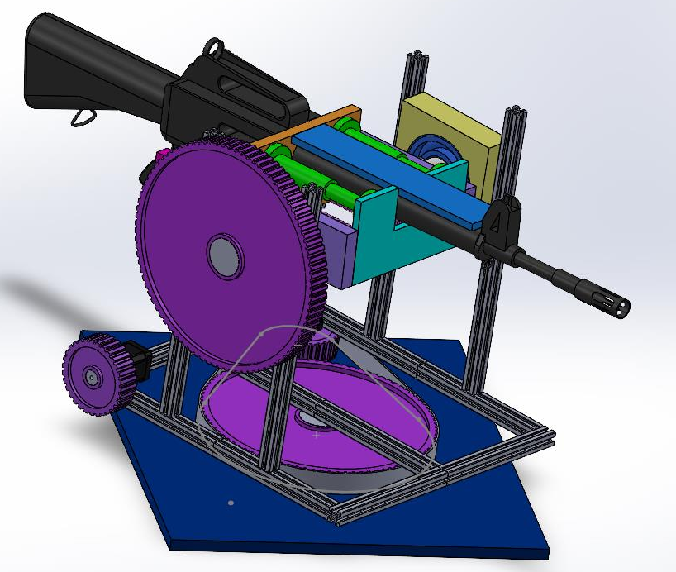
3.2.1 การออกแบบโครงสร้าง 2 องศาอิสระ
ภาพที่ 3.2 รูปการออกแบบต้นแบบของ RCWS
1.แกน Azimuth (แนวราบ):
- ออกแบบฐานยึดให้ใช้ Slewing Ring Bearing หรือ Tapered Roller Bearing ขนาดใหญ่ เพื่อรองรับน้ำหนักรวมของปืนและแรงบิดจากการขับเคลื่อน
- โครงสร้างต้องมีความแข็งแกร่งเชิงบิด (Torsional Rigidity) สูง เพื่อป้องกันการสั่น
(Vibration) ในขณะที่มีการเคลื่อนที่ด้วยความเร็วสูง
2.แกน Elevation (แนวดิ่ง):
- ใช้กลไกแบบ Yoke Mount หรือ Cradle Mount ที่มีการติดตั้งชุดปืนให้มีจุดหมุน (Pivot Point) อยู่ใกล้ ศูนย์กลางมวล (Center of Mass) ที่สุด เพื่อลดแรงบิดที่มอเตอร์ต้องใช้ในการรักษาสมดุลของปืน

3.2.2 การวิเคราะห์แรงปฏิกิริยา (Recoil Force Analysis)
1.การคำนวณแรงปฏิกิริยาสูงสุด: แรงปฏิกิริยาถูกวิเคราะห์โดยใช้หลักการอนุรักษ์โมเมนตัม โดยพิจารณามวลและความเร็วของกระสุน ($m_{p}$​,$v_{p}$​) และแก๊สขับดัน ($m_{g}$​,$v_{g}$)
$${F​}_{recoil}≈\frac{m_{p}v_{p+}m_{g}v_{g}}{Δt}$$
(โดย Δt คือช่วงเวลาที่กระสุนออกจากลำกล้อง)
2. การออกแบบระบบดูดซับแรง (Recoil Absorption):
- ติดตั้ง Hydraulic/Pneumatic Damper ร่วมกับสปริงขด (Coil Spring) ที่ฐานยึดปืน
ในแนวแกนลำกล้อง เพื่อดูดซับพลังงานจลน์ที่เกิดจากการยิง
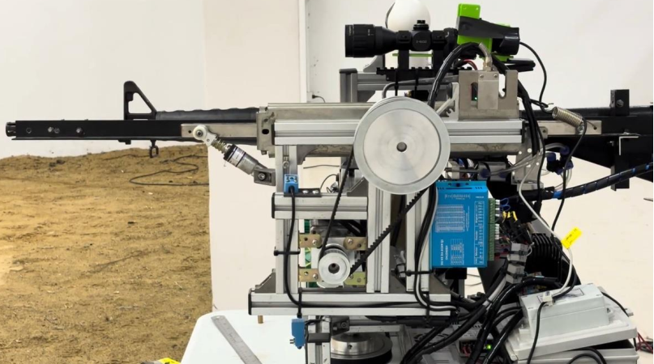
- เลือกใช้วัสดุที่มีคุณสมบัติการหน่วงสูง (High Damping Material) เช่น ยางหรือโพลียูรีเทน ที่จุดเชื่อมต่อระหว่างปืนกับโครงสร้าง เพื่อลดการส่งผ่านการสั่นสะเทือนความถี่สูงไปยังชุดควบคุม
ภาพที่ 3.3 รูปภาพของ RCWS เมื่อสร้างเรียบร้อย

3.2.3 การเลือกมอเตอร์และระบบส่งกำลัง (Motor and Power Train Selection)
1.) การเลือกมอเตอร์: เลือกใช้ AC Servo Motor เนื่องจากมี แรงบิดสูงสุด (Peak Torque) สูง ให้ความแม่นยำในการควบคุมตำแหน่งที่สูง และมีความทนทาน
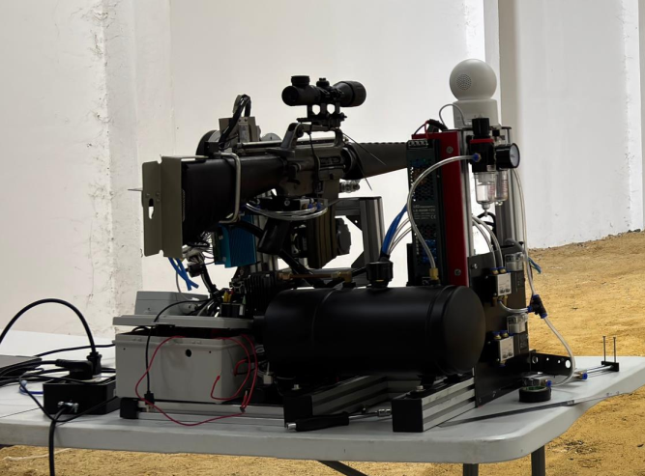
2.) การเลือกชุดเกียร์: ใช้ชุดเกียร์ที่มี Backlash ต่ำ (เช่น Planetary Gearbox หรือ Harmonic Drive) เพื่อลดความคลาดเคลื่อนเชิงมุม (Angular Error) ในขณะที่มีการเปลี่ยนทิศทางการหมุน และต้องมีอัตราทดที่เหมาะสมเพื่อแปลงความเร็วรอบสูงของมอเตอร์ให้เป็นแรงบิดที่สูงพอในการขับเคลื่อนชุดปืน
ภาพที่ 3.4 รูปภาพของ RCWS เมื่อสร้างเรียบร้อย

3.3 การออกแบบระบบควบคุมความแม่นยำสูง (Precision Control System Design)
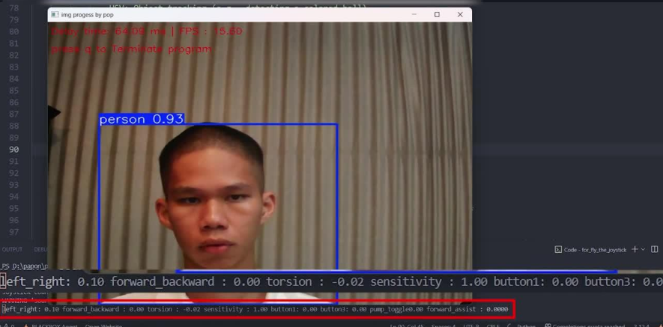
ระบบควบคุมแบบดิจิทัลถูกออกแบบเพื่อให้การเล็งเป้าหมายมีความเสถียรและแม่นยำสูงสุด แม้ภายใต้แรงรบกวนภายนอก
ภาพที่ 3.5 แสดงการตรวจจับวัตถุเพื่อช่วยผู้ควบคุมในการตัดสินใจ

3.3.1 การควบคุมตำแหน่งเชิงมุมด้วย PID Controller
ใช้ ตัวควบคุมแบบ PID (Proportional-Integral-Derivative) ในการควบคุมตำแหน่งของมอเตอร์ในแต่ละแกน:
1.) การป้อนกลับ (Feedback): ใช้ Rotary Encoder ที่มีความละเอียดสูงเพื่อป้อนกลับค่าตำแหน่งจริง ($θ_{actual}$​) เข้าสู่ Controller
2.) สมการPID:สัญญาณควบคุมมอเตอร์ (${PMW}_{Output}$) คำนวณจากความผิดพลาดของตำแหน่ง ($e(t)$) ดังนี้:
$${PMW}_{Output}=Kp​⋅e(t)+Ki​⋅\int_{0}^{t}{e(τ)}​dτ+Kd​⋅\frac{d}{dt}​e(t)$$
3.) การปรับจูน (Tuning): ใช้วิธี Ziegler-Nichols Method หรือ Trial-and-Error ในการปรับจูนค่าเกน ($Kp,$ $Ki,$ $Kd$ ​) เพื่อให้ระบบมี Settling Time ที่น้อยที่สุด (เช่น <0.5 วินาที) และมี Overshoot ที่ต่ำที่สุด

3.3.2 กระบวนการหาตำแหน่งเริ่มต้น (Homing Procedure)
มีการกำหนดตำแหน่งอ้างอิงเริ่มต้น (0∘) เพื่อความถูกต้องของระบบ:
1.) ติดตั้ง Inductive Proximity Sensor หรือ Limit Switch ที่ตำแหน่ง Home Position ของทั้งสองแกน
2.) เมื่อระบบเริ่มต้น มอเตอร์จะหมุนด้วยความเร็วต่ำจนกระทั่งเซ็นเซอร์ตรวจพบตำแหน่ง Home จากนั้นจะมีการกำหนดค่าตำแหน่งของ Encoder เป็น 0∘ โดยอัตโนมัติ

3.3.3 ระบบควบคุมการยิงและมาตรการความปลอดภัย (Firing Control and Safety)
1.) กลไก Trigger Actuator: ใช้ High-Speed Solenoid Actuator เพื่อดึงหรือผลักกลไกเหนี่ยวไกของปืน M16 A1 ให้ทำงานตามคำสั่ง
2.) Safety Interlocks: การยิงจะถูกป้องกันหลายชั้น:
- Hardware Interlock: มีสวิตช์กายภาพ Arm/Safe เพื่อตัดวงจรไฟฟ้าของ Solenoid โดยตรง
- Software Interlock: ระบบจะตรวจสอบเงื่อนไขความปลอดภัย (เช่น ตรวจสอบว่าปืนอยู่ในโหมด Arm, และไม่มีการแจ้งเตือนความผิดปกติของมอเตอร์) ก่อนอนุญาตให้ส่งคำสั่งยิง

3.4 การออกแบบระบบสื่อสารและซอฟต์แวร์ (Communication and Software Design)

3.4.1 โปรโตคอลการสื่อสาร (Communication Protocol)
ใช้การสื่อสารแบบมีสาย Ethernet/LAN และโปรโตคอล TCP/IP หรือ UDP เพื่อให้มั่นใจในความเสถียรและลดค่าความหน่วงเวลา (Latency) ของระบบให้น้อยที่สุด (เป้าหมาย Latency ไม่เกิน 50 มิลลิวินาที)
Data Packet Structure: ออกแบบชุดข้อมูลที่มีขนาดกะทัดรัด (Low Overhead) ประกอบด้วยHeader, คำสั่งควบคุม, ข้อมูล Feedback ตำแหน่ง, และ Checksum สำหรับการตรวจสอบความถูกต้องของข้อมูล

3.4.2 ส่วนติดต่อผู้ใช้ (User Interface - UI Design)
ส่วนติดต่อผู้ใช้ถูกออกแบบให้เป็นมิตรและใช้งานง่าย โดยพัฒนาบนแพลตฟอร์มที่รองรับการแสดงผลวิดีโอแบบเรียลไทม์ (เช่น Python 3 + OpenCV):
1.) จอแสดงผล
2.) วิดีโอ: แสดงภาพจากกล้องพร้อมซ้อนทับด้วย Reticle และ Indicator ที่ระบุตำแหน่งของ
3.) Command) เพื่อส่งไปยังสถานีอาวุธ
4.) เป้าหมายที่ถูกล็อค (ถ้ามี)
5.) ข้อมูลสถานะ: แสดงข้อมูลสำคัญ เช่น มุม Azimuth/Elevation ปัจจุบัน (อ่านจาก Encoder), สถานะการเชื่อมต่อ, และโหมดความปลอดภัย (SAFE/ARM)
6.) การควบคุม Joystick: ซอฟต์แวร์จะรับค่า Input จากแกนและปุ่มของ Joystick และแปลงเป็นคำสั่งเชิงมุม (Angular)

3.5 การทดสอบและประเมินผล (Testing and Evaluation Procedures)
การทดสอบแบ่งออกเป็น 3 ระยะเพื่อให้มั่นใจว่าระบบทำงานได้อย่างมีประสิทธิภาพ ถูกต้อง และปลอดภัย

3.5.1 การทดสอบประสิทธิภาพเชิงพลวัต (Dynamic Performance Test)
1.) การทดสอบความแม่นยำเชิงมุม (Static Accuracy Test):
- วิธีการ: สั่งการให้ปืนเล็งไปยังตำแหน่งที่กำหนด 10 จุดตลอดช่วงการทำงาน และวัดตำแหน่งจริงด้วยอุปกรณ์ภายนอกที่มีความละเอียดสูง
- ตัวชี้วัด: ค่า Angular Error (Δθ) ต้องมีค่าคลาดเคลื่อนไม่เกิน $±0.5°$

2.) การทดสอบความเร็วในการตอบสนอง (Transient Response Test):
- วิธีการ: สั่งการให้ปืนเคลื่อนที่เป็นขั้น (Step Input) และวัดเวลาที่ใช้ในการเข้าสู่เป้าหมาย (Settling Time)
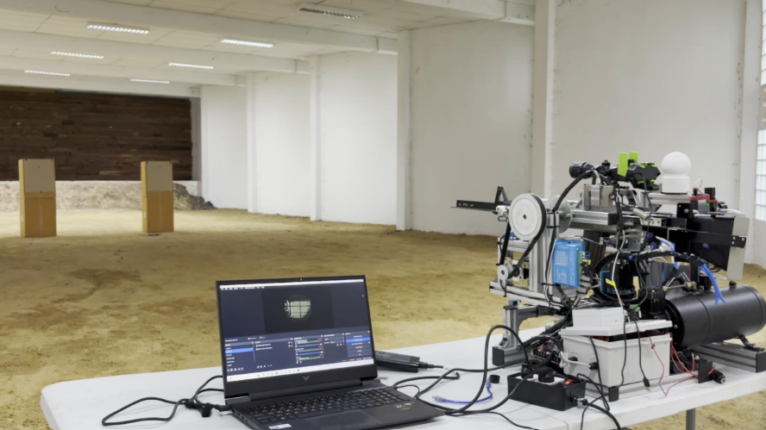
- ตัวชี้วัด: Settling Time ต้องสั้นที่สุดและมี Overshoot ต่ำที่สุด (ไม่เกิน 10%)
ภาพที่ 3.6 การนำ RCWS มาทำการทดสอบจริง

3.5.2 การทดสอบการยิงจริง (Live Firing Test)
1.) การวัดแรงสั่นสะเทือนหลังการยิง (Recoil Impact Analysis):
- วิธีการ: ติดตั้ง Load cell บนฐานยึดปืน
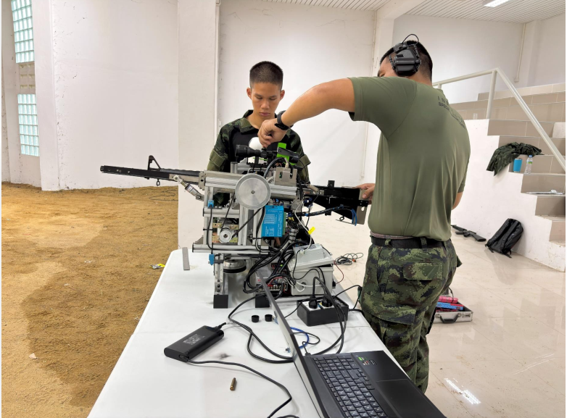
- ตัวชี้วัด: บันทึกค่าแรง (Peak force) และช่วงเวลาที่ใช้ในการสลายการสั่นสะเทือน (Damping Time) เพื่อประเมินประสิทธิภาพของระบบดูดซับแรงปฏิกิริยา
ภาพที่ 3.7 การติดตั้ง M16A1 เข้ากับ RCWS

2.) การทดสอบความแม่นยำในการยิง (Firing Grouping Test):
- วิธีการ: ทำการยิงชุดกระสุน (Groupings) ในโหมด RCWS (ควบคุมระยะไกล) เทียบกับโหมดควบคุมด้วยมือ (Manual Firing) ที่ระยะต่างๆ (เช่น 100 เมตร)
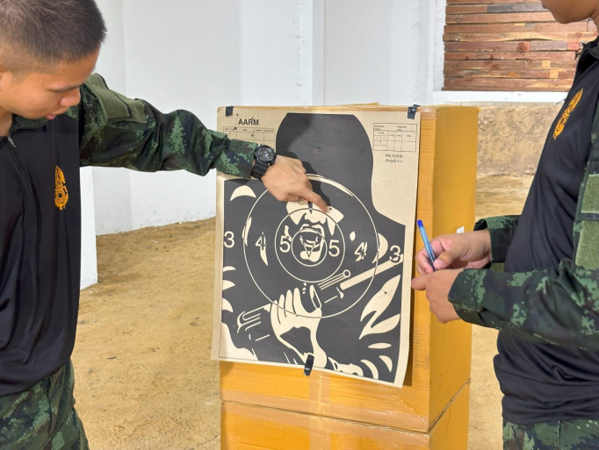
- ตัวชี้วัด: วัดขนาดของกลุ่มกระสุน (Dispersion) เพื่อยืนยันว่าระบบควบคุมไม่ทำให้ความแม่นยำของการยิงลดลง
ภาพที่ 3.8 ผลลัพธ์จากการยิงด้วยกระสุนจริง

3.5.3 การทดสอบความเสถียรของระบบ (System Reliability Test)
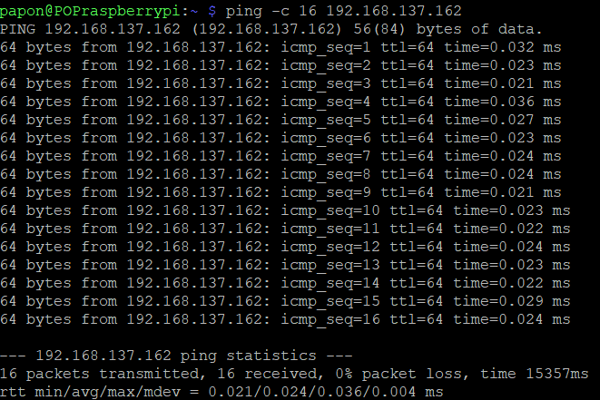
ภาพที่ 3.9 การวัดความหน่วง (Latency) เมื่อทำการเชื่อมต่อป้อมปืนเข้ากับคอมพิวเตอร์
1.) การทดสอบ Latency: วัดความหน่วงเวลาทั้งหมด (End-to-End Latency) ของระบบสื่อสาร
2.) การทดสอบการทำงานต่อเนื่อง: เปิดระบบและสั่งการอย่างต่อเนื่องเป็นระยะเวลา 2 ชั่วโมง เพื่อตรวจสอบความเสถียรของฮาร์ดแวร์ (อุณหภูมิ, ความร้อนสะสม) และซอฟต์แวร์ (ข้อผิดพลาด, Memory Leak)
3.) การทดสอบความปลอดภัย: ตรวจสอบความถูกต้องของการทำงานของ Safety Interlock ทุกเงื่อนไข เพื่อให้มั่นใจว่าจะไม่มีการยิงเกิดขึ้นในโหมด SAFE หรือเมื่อมีข้อผิดพลาดทางเทคนิคเกิดขึ้น

บทที่ 4
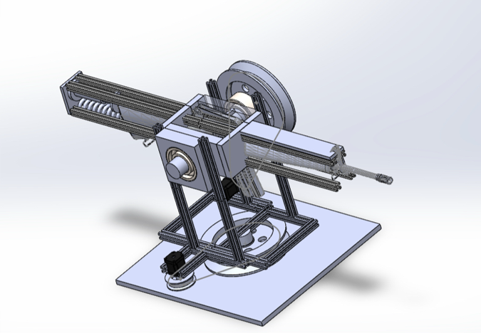
ผลดำเนินการวิจัย
ภาพที่ 4.1 ภาพแบบจำลองของRCWS

การยิง(นัด) | การปรับปืน(มิลลิเมตร)
 | บน | ล่าง | ซ้าย | ขวา
1 | ไม่ปรับ | ไม่ปรับ | ไม่ปรับ | ไม่ปรับ
2 | ไม่ปรับ | ไม่ปรับ | ไม่ปรับ | ไม่ปรับ
3 | 60 | ไม่ปรับ | 40 | ไม่ปรับ
4 | 80 | ไม่ปรับ | 100 | ไม่ปรับ
5 | 75 | ไม่ปรับ | 50 | ไม่ปรับ
6 | ไม่ปรับ | ไม่ปรับ | ไม่ปรับ | 20
7 | เข้าเป้า

4.1 ผลการทดสอบ
จากตาราง พบว่าจากการปรับปืนครั้งที่ 1 และ ครั้งที่ 2 ยิงไม่เข้าเป้า ในครั้งที่ 3-5 สามารถยิงโดนแผ่นเป้าแต่ยังมีความคลาดเคลื่อนอยู่ ส่วนในครั้งที่ 6 มีความคลาดเคลื่อนเพียงเล็กน้อย และในครั้งที่ 7 สามารถยิงเข้าเป้าได้ 100%

ตารางที่ 4.1 แสดงถึงจำนวนคลิกในการปรับกล้องให้ปืนสามารถเล็งยิงได้เข้าเป้า
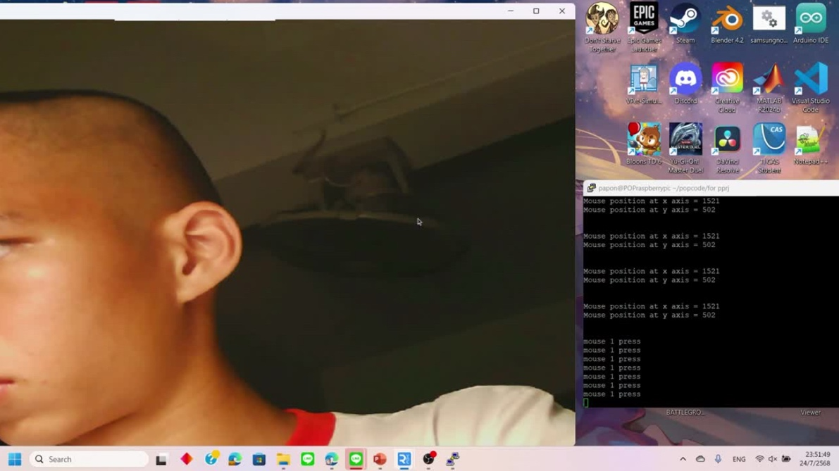
ในส่วนของการควบคุมป้อมปืนนั้นในครั้งแรกได้ดำเนินการใช้เมาส์แต่เนื่องด้วยความสามารถในการควบคุมนั้นค่อนข้างช้าจึงเปลี่ยนมาใช้จอยสติ๊กซึ่งผลก็คือสามารถควบคุมได้ง่ายกว่าการใช้เมาส์และมีความเสถียรภาพในการควบคุมมากกว่าการใช้เมาส์ แต่เนื่องด้วยงบประมาณที่มีจำกัดจึงใช้ได้แค่จอยสติ๊กที่ไม่ได้มีราคาที่สูงมาก
ภาพที่ 4.2 การควบคุมโปรแกรมโดยการใช้mouse
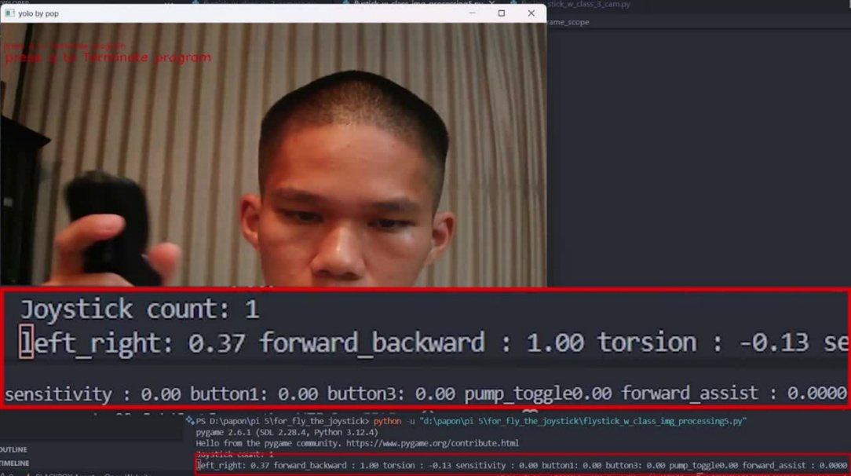
ภาพที่ 4.3 การควบคุมโปรแกรมโดยการใช้ joystick

ภาพที่ 4.4 การควบคุมโปรแกรมโดยการใช้ joystick
ในส่วนของตัวป้อมปืนนั้นทางกลุ่มของพวกเราได้ใช้โปรแกรม 3D CAD ในการออกแบบป้อมเพราะว่าสามารถวิเคราะห์ประสิทธิภาพการเคลื่อนไหวกลไกของป้อมปืนได้เป็นอย่างดี
ในส่วนของตัวแสดงผลได้ใช้กล้อง Webcam เนื่องจากมีข้อจำกัดทางงบประมาณ ในการส่งผ่านภาพหน้าจอไปยังหน้าจอแสดงผล
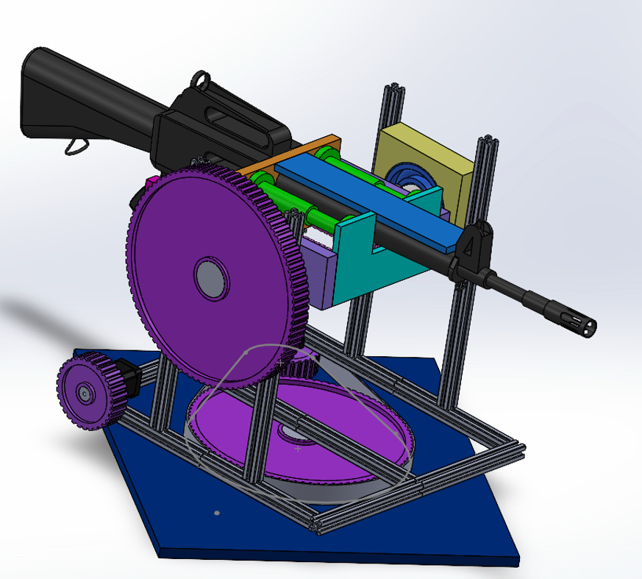
ภาพที่ 4.5 แบบจำลองของ RCWS ที่ได้ออกแบบด้วย โปรแกรมออกแบบ 3 มิติ
ในส่วนของการทดสอบการยิงปืนด้วยประสุนจริงโดยที่ได้ทำการยิงทั้งหมด 10 นัดโดยแต่ละนัดทำการทิ้งช่วงห่างจนป้อมปืนไม่ขยับหลังจากนั้นจึงทำการยิงในนัดถัดไป กระสุนที่ใช้เป็นกระสุน M193 ขนาด5.56*45 มม. ในการวัดแรงได้ใช้ load cell ในการวัดแรง โดยกราฟที่ได้จะเป็นขนาดของแรงที่ load cell ส่งมา และเป็นจำนวนครั้งที่ load cell ส่งค่ากลับมา
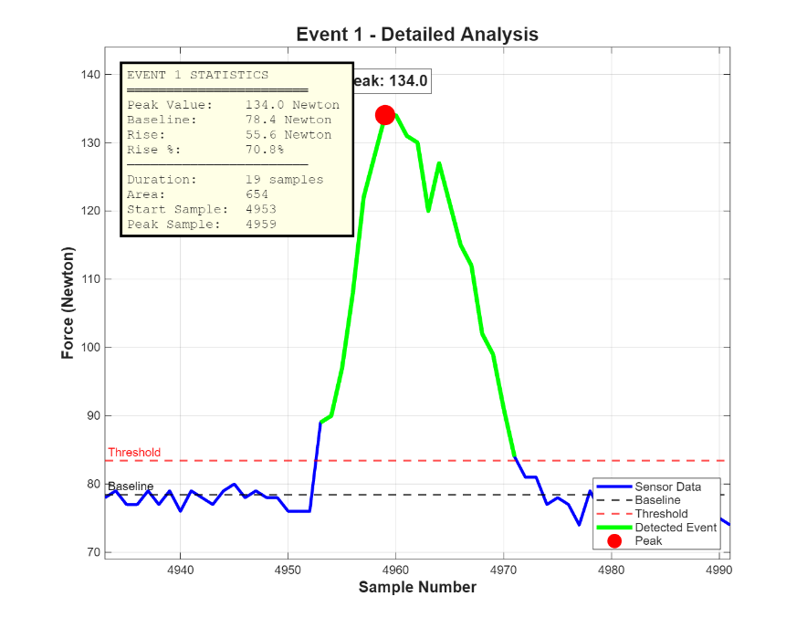
ภาพที่ 4.6 ผลจากการยิงปืนครั้งที่ 1 และวัดการรับแรงของโครงสร้างด้วย load cell
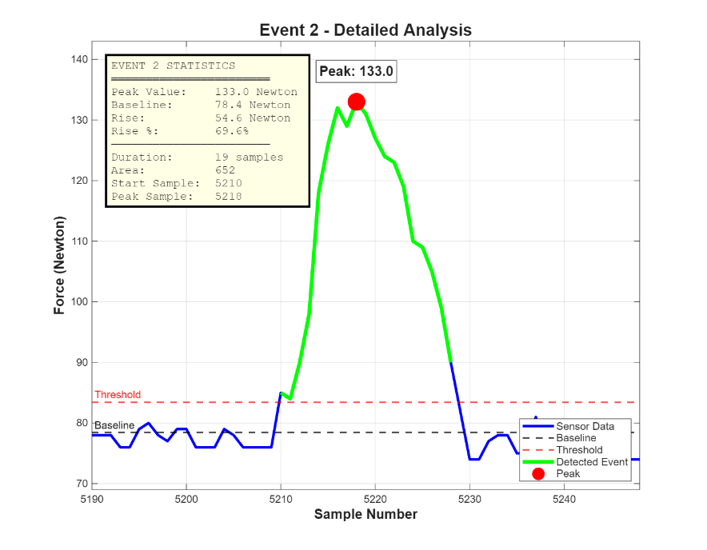
ภาพที่ 4.7 ผลจากการยิงปืนครั้งที่ 2 และวัดการรับแรงของโครงสร้างด้วย load cell
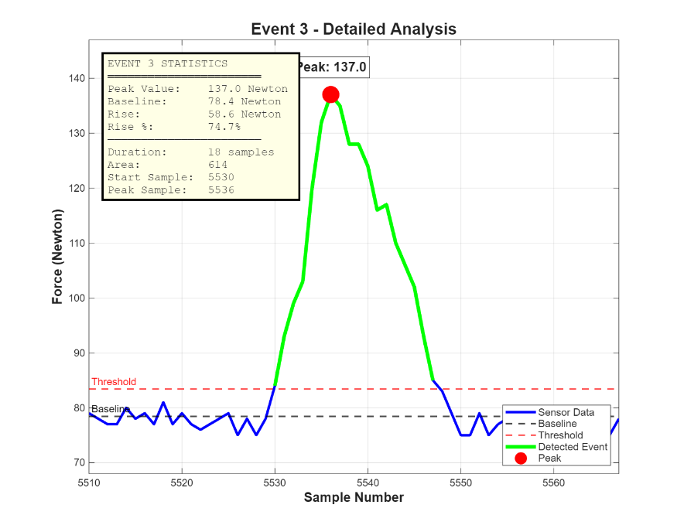
ภาพที่ 4.8 ผลจากการยิงปืนครั้งที่ 3 และวัดการรับแรงของโครงสร้างด้วย load cell

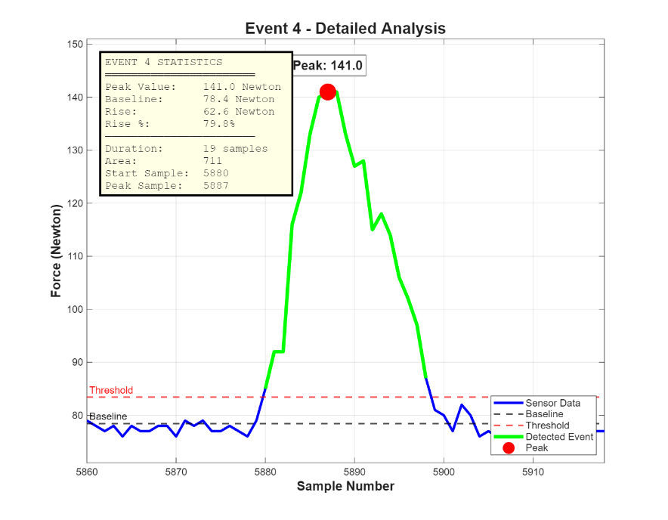
ภาพที่ 4.9 ผลจากการยิงปืนครั้งที่ 4 และวัดการรับแรงของโครงสร้างด้วย load cell
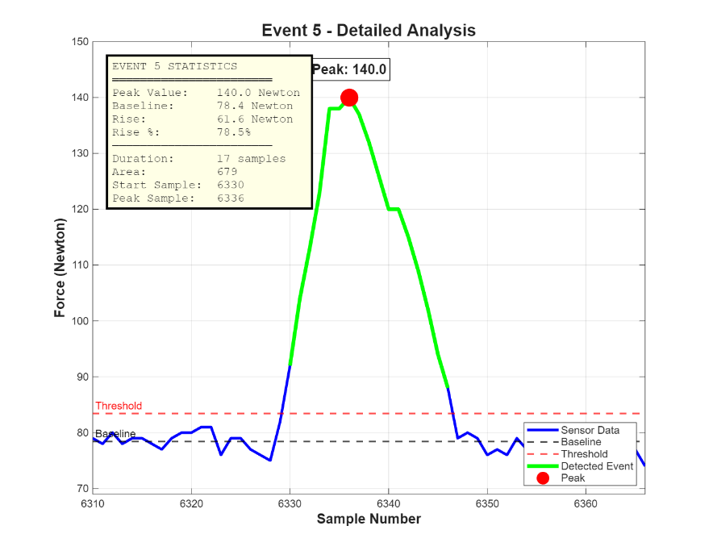
ภาพที่ 4.10 ผลจากการยิงปืนครั้งที่ 5 และวัดการรับแรงของโครงสร้างด้วย load cell

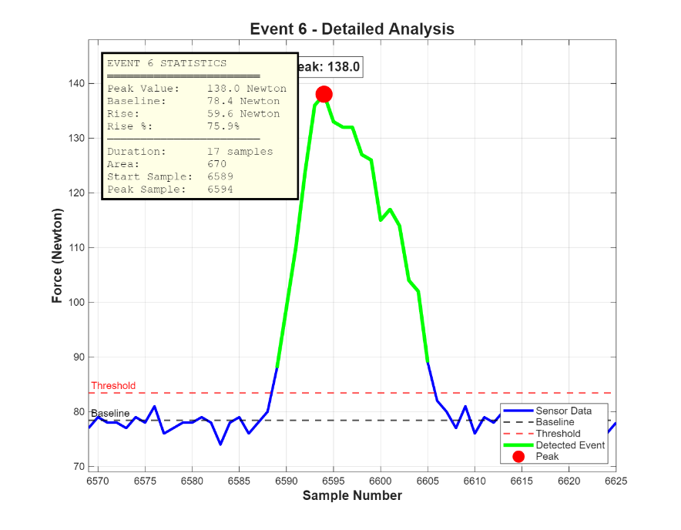
ภาพที่ 4.11 ผลจากการยิงปืนครั้งที่ 6 และวัดการรับแรงของโครงสร้างด้วย load cell
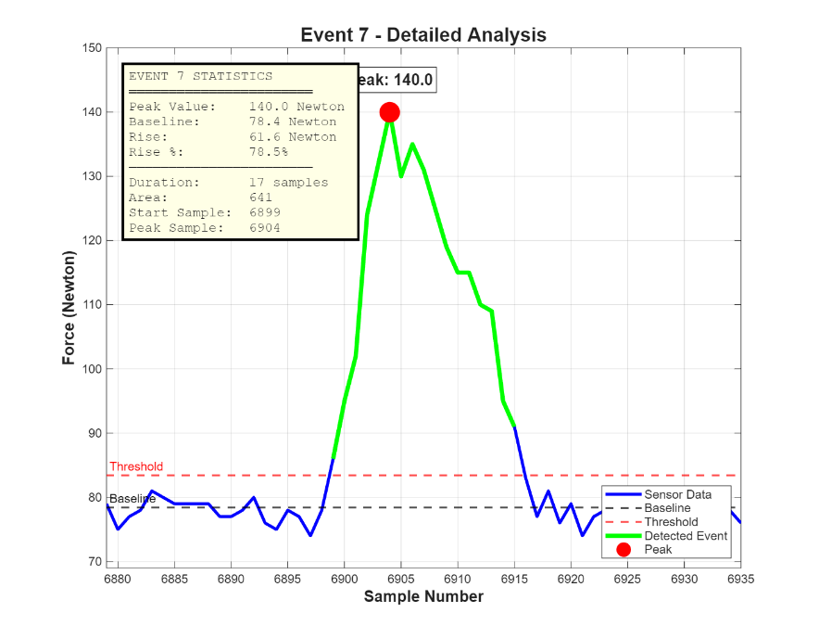
ภาพที่ 4.12 ผลจากการยิงปืนครั้งที่ 7 และวัดการรับแรงของโครงสร้างด้วย load cell

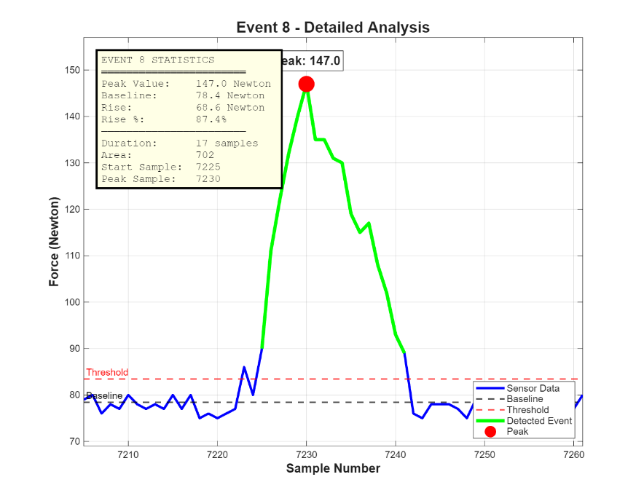
ภาพที่ 4.13 ผลจากการยิงปืนครั้งที่ 8 และวัดการรับแรงของโครงสร้างด้วย load cell
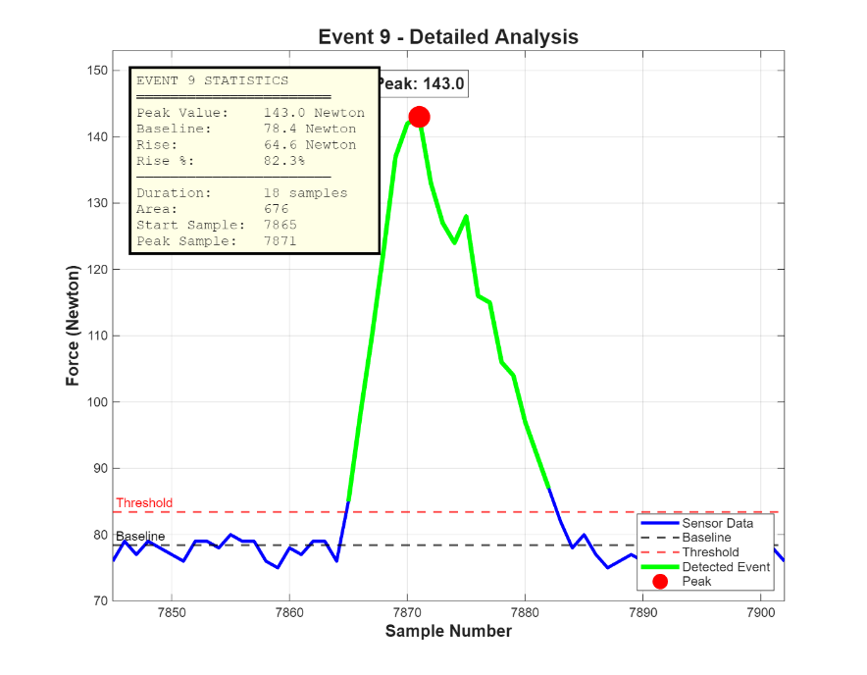
ภาพที่ 4.14 ผลจากการยิงปืนครั้งที่ 9 และวัดการรับแรงของโครงสร้างด้วย load cell

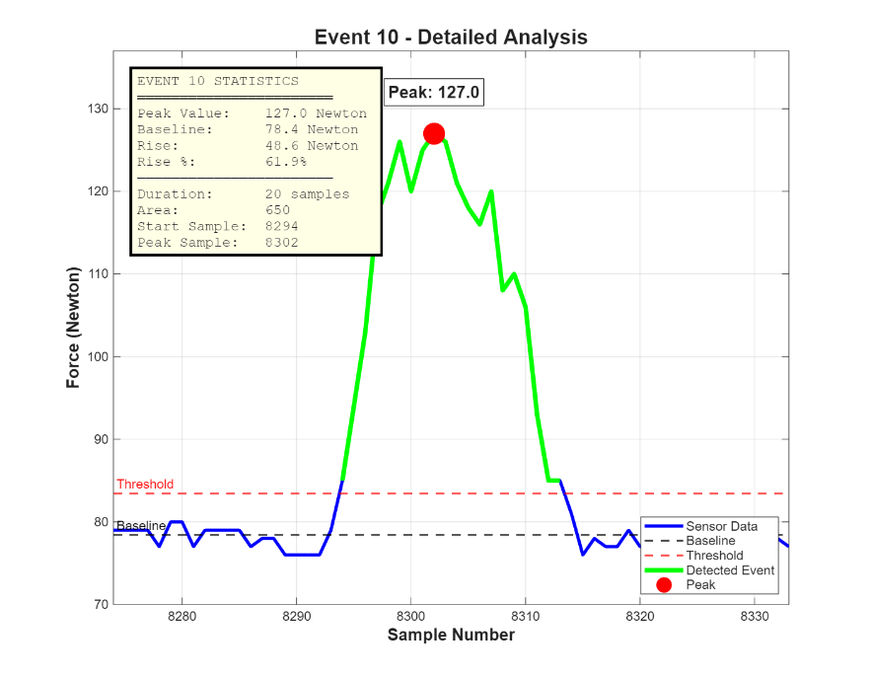
ภาพที่ 4.15 ผลจากการยิงปืนครั้งที่ 10 และวัดการรับแรงของโครงสร้างด้วย load cell
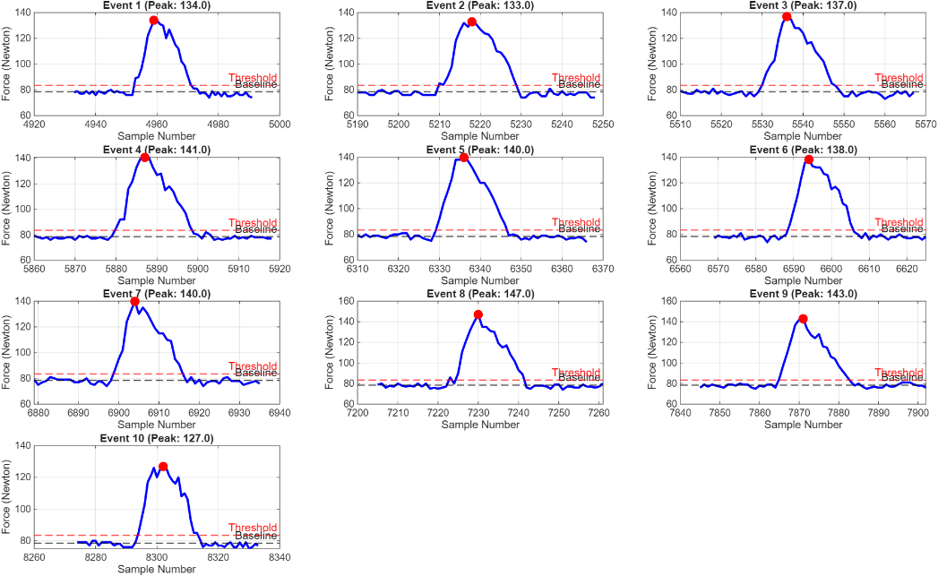
ภาพที่ 4.16 ผลจากการวัดการรับแรงของโครงสร้างจากload cell หลังจากที่ยิงปืนทั้ง 10 ครั้ง

โดยที่สามารถสรุปเป็นตารางได้ดังนี้
ครั้งในการยิง | แรงสะท้อนถอยหลัง
1 | 134
2 | 133
3 | 137
4 | 141
5 | 140
6 | 138
7 | 140
8 | 147
9 | 143
10 | 127
ค่าเฉลี่ย | 138
ค่าสูงสุด | 147
ค่าต่ำสุด | 127
ค่าเบี่ยงเบนมาตรฐาน | 5.6371
ตารางที่ 4.1 แสดงถึงการสรุปแรงจากปืนที่โครงสร้างได้รับ

4.2 การวิเคราะห์ข้อมูล
จากผลการทดลองแสดงให้เห็นว่าโครงสร้างปืนนั้นสามารถรับแรงที่เกิดจากการยิงแต่ละครั้งของM16A1ได้ แต่ยังมีข้อที่ต้องแก้ไขคือต้องทำการออกแบบระบบรับแรงถอยให้ดีขึ้นเนื่องจาก load cell เชื่อมต่อกับป้อมปืนโดยตรงทำให้สามารถอ่านค่าที่โครงสร้างต้องรับแรงที่ค่อนข้างมากทำให้อาจจะเกิดการแตกหักของโครงสร้างในอนาคตได้
บทที่ 5
สรุปผลการวิจัย อภิปรายผล และข้อเสนอแนะ

Remote Controlled Weapon Station (RCWS) เป็นระบบอาวุธขนาดเล็ก/กลางที่ทำงานด้วยการควบคุมจากระยะไกล โดยมีระบบควบคุมการยิงแบบรวมในตัว ซึ่งช่วยให้สามารถสังเกตการณ์ ติดตามเป้าหมาย และเข้าปะทะได้อย่างแม่นยำ และที่สำคัญคือ ช่วยปกป้องผู้ปฏิบัติงาน โดยให้ควบคุมจากตำแหน่งที่ไม่เปิดเผย เนื่องจากระบบ RCWS ประสิทธิภาพสูงที่นำเข้ามีราคาสูง และกองทัพบกไทยยังมีปืนเล็กยาว M16 A1 ที่ปลดประจำการแต่ยังใช้งานได้อยู่ การพัฒนาระบบ RCWS ด้วยเทคโนโลยีภายในประเทศโดยใช้ปืนเหล่านี้จึงเป็นแนวทางที่ คุ้มค่าและประหยัดงบประมาณ

5.1 สรุปผลการวิจัย
จากการทดสอบพบว่าต้นแบบ RCWS สามารถทำงานได้ตามวัตถุประสงค์ของการวิจัยการทดสอบการเคลื่อนที่และการยิง: ได้ดำเนินการทดสอบทั้งในห้องปฏิบัติการ (Dry run) และในสนามยิงปืนจริงใน ระยะ 10 เมตร และ 25 เมตร ซึ่งพบว่าผ่านการทดสอบทั้งหมด ในการทดสอบยิงระยะ 10 เมตร ได้มีการปรับตั้งศูนย์ (Boring Sight) เพื่อให้กระสุนตกกระทบเป้าหมายได้อย่างแม่นยำ ผลลัพธ์ที่สำคัญ (Experimental Result) การออกแบบโดยใช้ซอฟต์แวร์ 3D CAD ช่วยให้กระบวนการประกอบถูกต้องและแม่นยำการใช้คอมพิวเตอร์ส่วนบุคคล ในการประมวลผลมีความน่าเชื่อถือสำหรับการควบคุมการเคลื่อนที่และการยิง อุปกรณ์ควบคุม เช่น จอยสติ๊ก และ จอยแพดช่วยให้ผู้ใช้สามารถควบคุม RCWS ได้อย่างมีประสิทธิภาพ การสื่อสารผ่านสาย Ethernet/LAN เหมาะสมสำหรับการลดความล่าช้า (time delay) ระหว่างการปฏิบัติงาน

5.2 อภิปรายผล

5.2.1 ประสิทธิภาพของระบบกลไกและการควบคุม
ความแม่นยำและเสถียรภาพของแท่นปืน: การออกแบบและการประกอบโดยใช้ 3D CAD ช่วยให้มั่นใจได้ว่าโครงสร้างกลไกมีความแม่นยำตามการออกแบบ อย่างไรก็ตาม การทดสอบการยิงในระยะใกล้ (10 และ 25 เมตร) แม้จะผ่านเกณฑ์ แต่ยังต้องพิจารณาถึงความแม่นยำและความเสถียรของแท่นปืน (Mounting System) ในการยิงระยะไกลและความสามารถในการกลับมายังเป้าหมายเดิมหลังการยิง (Settle Time)การควบคุมแบบ Concurrent Control: การใช้การควบคุมที่รวมทั้งภาพและระบบเรียลไทม์เป็นแนวทางที่เหมาะสมสำหรับ RCWS พื้นฐาน เนื่องจากช่วยให้ผู้ปฏิบัติงานสามารถ เห็นภาพตรงหน้า และ ควบคุมการเคลื่อนที่ได้พร้อมกัน ซึ่งเป็นหัวใจสำคัญของการควบคุมอาวุธจากระยะไกล

5.2.2 ความเหมาะสมของเทคโนโลยีที่เลือกใช้
การใช้คอมพิวเตอร์ส่วนบุคคล (PC) ในการประมวลผล: เป็นทางเลือกที่น่าเชื่อถือให้องปฏิบัติการ และ เหมาะสมสำหรับขั้นตอนการพัฒนาต้นแบบเนื่องจากมีกำลังประมวลผลสูงและง่ายต่อการดีบั๊ก (Debug) อย่างไรก็ตาม ในการประยุกต์ใช้งานภาคสนาม อาจต้องพิจารณาการเปลี่ยนไปใช้ระบบฝังตัว (Embedded System) ที่มีขนาดเล็ก ทนทานต่อสภาพอากาศ (Ruggedized) และใช้พลังงานต่ำ เพื่อเพิ่มความคล่องตัวการใช้สาย Ethernet/LAN ในการสื่อสาร: การสื่อสารแบบมีสายให้ข้อดีเรื่องความเสถียรสูง และ ความล่าช้าต่ำ (Low Latency) ซึ่งมีความสำคัญอย่างยิ่งสำหรับระบบควบคุมการยิงแต่ข้อเสียคือ ข้อจำกัดด้านระยะทาง และ ความเปราะบางของสายเคเบิลใสภาพแวดล้อมภาคสนาม การเลือกใช้โปรโตคอล TCP และ SSH (Secure Shell) ถือเป็นทางเลือกที่ดีในการรับรองความปลอดภัยเบื้องต้นของการส่งข้อมูลควบคุม

5.2.3 ด้านความคุ้มค่าและการประยุกต์ใช้
การใช้ปืน M16 A1 ที่ปลดประจำการ: เป็นจุดแข็งที่สำคัญของโครงการนี้ เนื่องจากช่วยให้เกิด ความคุ้มค่า (Cost-effectiveness) สูงในการพัฒนา และเป็นการนำเอาทรัพยากรที่มีอยู่แล้วมาใช้ประโยชน์ใหม่ (Refurbishment) ซึ่งตอบโจทย์ด้านการประหยัดงบประมาณของกองทัพการใช้ชิ้นส่วนอุตสาหกรรมทั่วไป (IndustrialCommonParts) ทำให้การผลิตทำได้ง่าย การบำรุงรักษาสะดวกและมีต้นทุนต่ำเมื่อเทียบกับการใช้ชิ้นส่วนทางทหารโดยเฉพาะ (Military-grade components) ซึ่งเป็นปัจจัยสำคัญต่อการขยายผลและผลิตจำนวนมากในอนาคต

5.2.4 ความแข็งแรงของโครงสร้าง
จากผลการทดลองโครงสร้างของป้อมปืนมีการรับแรงถอยที่สูงจึงยังคงทำให้เกิดการสั่นหลังจากที่ยิงไปแล้วจึงทำให้ส่งผลต่อการยิงในนัดถัดไป
ผลของกราฟสามารถนำไปวิเคราะห์แรงที่กระทำต่อโครงสร้างแบบปัจจุบันเพื่อที่จะออกแบบระบบการรับแรงถอยที่มีประสิทธิภาพต่อไปในอนาคต
ข้อมูลของแรงสะท้อนถอยหลังยังไม่สมบูรณ์เนื่องจากสถานการณ์ในการยิงแต่ละครั้งผู้ที่ทำการควบคุมไม่สามารถควบคุมให้เหมือนเดิมได้ทั้งหมด และรวมถึงค่าความคลาดเคลื่อนจากทั้งตัวผู้ควบคุมหรือจากทางอุปกรณ์ที่ใช้ในการทดสอบ

5.3 ข้อเสนอแนะ

5.3.1 การพัฒนาระบบสื่อสารให้เป็นแบบไร้สาย (Wireless Communication):
เปลี่ยนจากการใช้สาย Ethernet/LAN ที่ระบุในขอบเขตการศึกษา ไปสู่ระบบสื่อสารไร้สายที่มีความปลอดภัยสูง เช่น Wi-Fi, LoRa, หรือ 5G/LTE เพื่อเพิ่มขีดความสามารถในการเคลื่อนย้ายและปฏิบัติการในระยะทางที่ไกลขึ้น โดยจะต้องคำนึงถึงความเสถียรและความล่าช้า (latency) ของสัญญาณเป็นสำคัญ
5.3.2 การออกแบบระบบกลไกให้มีความแข็งแรงและลดแรงสะท้อน (Recoil Mitigation):
วิเคราะห์และปรับปรุงโครงสร้างกลไกและแท่นยึด (Mounting system)

บรรณานุกรม

[1] ระบบสถานีควบคุมอาวุธปืนระยะไกลที่ถูกพัฒนาขึ้นในประเทศต่างๆ, เว็บไซต์ https://en.wikipedia.org/wiki/Remote_controlled_weapon_station
[2] ธนกร พานทอง, ณัฐพล บุญยืน และกษิดิศ ตุ้มทอง. (2567). ระบบตรวจหาและสกัดกั้นวัตถุเคลื่อนที่ในอากาศ (โครงงานวิศวกรรมปริญญาตรี). มหาวิทยาลัยเทคโนโลยีพระจอมเกล้าธนบุรี, คณะวิศวกรรมศาสตร์.
[3] Monk, S. (2020). Raspberry Pi Cookbook (4th ed.). O'Reilly Media.
[4] Ogata, K. (2010). Modern Control Engineering (5th ed.). Pearson.
[5] Kuo, B. C., & Golnaraghi, F. (2003). Automatic Control Systems (8th ed.). John Wiley & Sons.
[6] Bradski, G., & Kaehler, A. (2008). Learning OpenCV: Computer Vision with the OpenCV Library. O'Reilly Media.
[7] Szeliski, R. (2022). Computer Vision: Algorithms and Applications (2nd ed.). Springer.
[8] ภัทรพล, ช. (2560). วัสดุวิศวกรรม (Engineering Materials). สำนักพิมพ์แห่งจุฬาลงกรณ์มหาวิทยาลัย.
[9] ชัยวัฒน์, พ. (2559). การวิเคราะห์โครงสร้างเบื้องต้น. สำนักพิมพ์มหาวิทยาลัยเทคโนโลยีพระจอมเกล้าธนบุรี.
[10] สุรเดช, ก. (2558). กลศาสตร์ของโครงสร้าง. สำนักพิมพ์มหาวิทยาลัยเชียงใหม่.
[11] U.S. Department of the Army. (1969). Operator’s manual for rifle, 5.56 mm, M16A1 (TM 9-1005-249-10). Washington, DC: Headquarters, Department of the Army.
บรรณานุกรม (ต่อ)
[12] Ezell, E. C. (1983). Small arms of the world (12th ed.). Harrisburg, PA: Stackpole Books.
[13] Hogg, I. V., & Weeks, J. (2000). Military small arms of the 20th century (7th ed.). London, UK: Greenhill Books.
[14] U.S. Army Ordnance Department. (1970). Rifle, 5.56 mm, M16A1: Technical data and specifications. Washington, DC: U.S. Government Printing Office.
[15] วิทยาลัยเทคนิคชลบุรี. (2562). แผนการจัดการเรียนรู้วิชางานนิวแมติกส์และไฮดรอลิกส์เบื้องต้น (Basic Pneumatics and Hydraulics) (รหัสวิชา 20100-1008).
[16] ณรงค์ ตันชีวะวงศ์. (2552). นิวแมติกส์และไฮดรอลิกส์เบื้องต้น. สมาคมส่งเสริมเทคโนโลยี (ไทย-ญี่ปุ่น).
[17] เดชฤทธิ์ มณีธรรม. (2548). คัมภีร์ระบบนิวแมติกส์ (Pneumatic System).
[18] มหาวิทยาลัยเทคโนโลยีราชมงคลล้านนา. (2568). นิวแมติกส์และไฮดรอลิกส์ประยุกต์ Applied Pneumatics and Hydraulics (มคอ.3). ระบบจัดการเรียนการสอนออนไลน์ มหาวิทยาลัยเทคโนโลยีราชมงคลล้านนา.
[19] ใจตรง, ก., ภารกุล, ส.และยิ้มเจริญพรสกุล, ณ. (2564). การควบคุมความเร็วรอบของเซอร์โวมอเตอร์ไฟฟ้ากระแสตรงด้วยตัวควบคุมแบบฟัซซี่ลอจิก. วารสารวิทยาศาสตร์และเทคโนโลยี มทร.สุวรรณภูมิ.
[20] Wangsilabat, B., & Jitson, T. (2023). Simple Pulse Width Modulation Position Control of a DC Servo Motor. Journal of Advanced Development in Engineering and Science, 2(3), 60–67.
[21] Rao, Singiresu S. (2017) , Mechanical Vibrations (6th ed.). Pearson.
[22] Thomson, William T., and Dahleh, Tariq (2008), Theory of Vibration with Applications (5th ed.). Pearson.
บรรณานุกรม (ต่อ)
[23] Meriam, J. L., Kraige, L. G., & Bolton, J. N. (2020)Engineering Mechanics: Dynamics (9th ed.). Wiley.
[24] Kelly, S. G. (2012),Fundamentals of Mechanical Vibrations (2nd ed.). McGraw-Hill Education.
[25] Liu, T., et al. (2018), Research on the stabilization control of a remote weapon station. IOP Conference Series: Materials Science and Engineering, 323(1).
[26] Barrett, D. J., Silverman, R. E., & Byrnes, R. G. (2005). SSH, the secure shell: The definitive guide (2nd ed.). O’Reilly Media.

ภาคผนวก (โปรแกรม)

เว็บไซต์ Github เป็นที่จัดเก็บโปรแกรมที่ใช้ในการดำเนินโครงงาน https://github.com/pobpapon/Mechanical-project/tree/main ซึ่งถูกจัดเก็บ ดังรูป
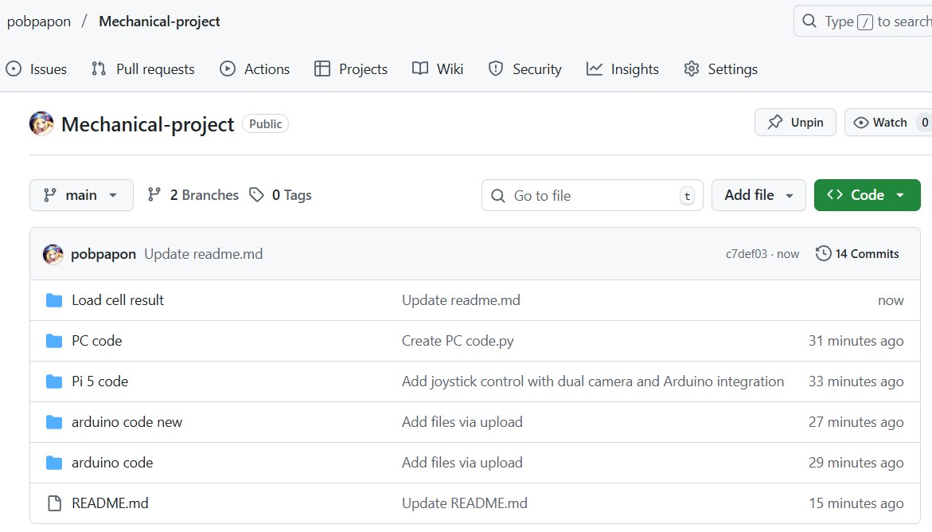

ภาคผนวก (ผลการทดลอง)

